**1.1.3. Харківська область, м. Харків – проектна пропозиція Технополіс «П’ятихатки» - обґрунтування можливості створення міста-технополісу в Харківської області**

Основою для аналізу екологічного, технічного та соціально-економічного стану м. Харкова Харківської області, є *офіційна інформація з наступних джерел*:

* Стратегія сталого розвитку Харківської області до 2020 року, затверджена рішенням обласної ради від 23 грудня 2010 року (http://kharkivoda.gov.ua/images/users/Strategiya.pdf);
* Екологічний паспорт Харківської області за 2011 рік, затверджений Державним управлінням охорони навколишнього природного середовища в Харківській області, розміщений на офіційному сайті Мінприроди (http://www.menr.gov.ua/content/article/5993)
* Статистичні дані про соціально-економічне становище Харківської області за 2012 рік, розміщені на офіційному сайті Головного управління статистики у Харківській області (http://kh.ukrstat.gov.ua/);
* Генеральний план міста Харкова до 2026 р, затверджений рішенням Харківської міської ради від 23.06.2004 р. № 24-22 (http://www.city.kharkov.ua/ru/article/generalnyy-plan-g-harkova-118.html);
* Звіт про конкурентоспроможність регіонів України 2012: назустріч економічному зростанню та процвітанню, опублікований Фондом «Ефективне управління» за підтримкою Світового Економічного форуму ([www.feg.org.ua/docs/FEG_report_2012_body_ua_20.11.2012.pdf](http://www.feg.org.ua/docs/FEG_report_2012_body_ua_20.11.2012.pdf)).
* Програма підтримки розвитку підприємництва у м. Харкові на 2012-2015 роки, затверджена рішенням 12 сесії Харківської міської ради 6 скликання від 23.12.2011 р. (<http://www.menr.gov.ua/media/files/> ecopassport2011/Harkivska_Ekopasport_2011.doc);
* Інвестиційний паспорт Харківського району Харківської області (<http://investatlas.kharkov.ua/data/file/Kharkovskiy_raj/Kharkovskiy_raj_inv-pas_raj_ukr.doc>);
* Інвестиційний паспорт Дергачівського району Харківської області, 2012 р. ([http://investatlas.kharkov.ua/data/file/Kharkovskiy_raj/Kharkovskiy_raj_ inv-pas_raj_ukr.doc](http://investatlas.kharkov.ua/data/file/Kharkovskiy_raj/Kharkovskiy_raj_%20inv-pas_raj_ukr.doc));
* Програми зайнятості населення м. Харкова на 2012-2013 роки, затверджена рішенням Харківської міської ради м. Харкова 6 скликання на 16 сесії, рішення від 22.06.2012 р. № 772/12 (<http://esm.kharkov.ua/zakonodavstvo/zakonodavstvo-mestnoe/zajnjatist/>);
* Звіт про Рейтинг інвестиційної привабливості регіонів України на 2013 рік (http://www.ukrproject.gov.ua/sites/default/files/upload/zvit_pro_investiciynu_privablivist_regioniv_povna_versiya.pdf).

*Загальна характеристика м. Харкова та Харківської області*

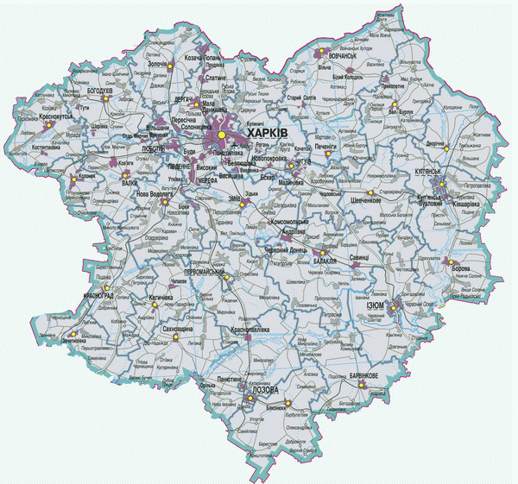*Станом на 01 квітня 2013 року*

*м. Харків:*

Населення - 1446,5 тис. осіб.

Площа - 306,0 км2.

Щільність населення - 4727 осіб / км2.

Кількість районів - 9.

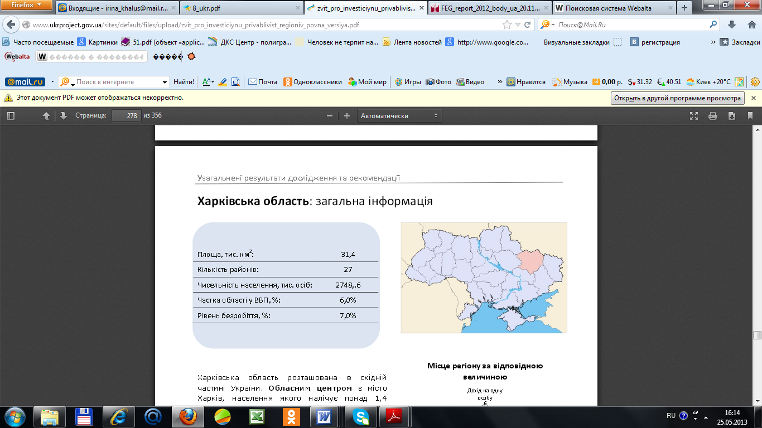

*Харківська область*:

Населення - 2755,1 тис. осіб.

Площа - 31418,5 км2.

Щільність населення - 87,6 осіб / км2.

Кількість адміністративних районів - 17.

Кількість міст (обласного підпорядкування (значення)) - 17 (7).

Кількість селищ - 61.

Кількість сіл - 1682.

*Територія та географічне розташування*

Харківська область розташована на північному сході України на території двох природних зон Лівобережної України - Лісостепу і Степу в межах водорозділу, що відокремлює басейни Дону і Дніпра.

На півночі Харківщина межує з Бєлгородською областю Росії, на сході – з Луганською, на південному сході - з Донецькою, на півдні - з Дніпропетровською, на заході - з Полтавською та на північному заході - з Сумською областями України. Площа території Харківщини складає 31,4 тис. кв. км, що становить 5,2% території України, відстань зі сходу на захід – 225 км, з півночі на південь - 200 км.

*Ландшафт.* У ландшафтному відношенні територія Харківської області належить до лісостепової (центральні, північні та західні райони) та степової (південні та західні райони) зон лівобережної частини України. Її територія характеризується компактністю, рівнинним рельєфом.

Рельєф Харківщини - хвиляста рівнина, яка розмежована річковими долинами, ярами та балками. Основні його риси визначаються приуроченістю території до басейнів рік Дону та Дніпра. Басейн Дону складає 75% території області, басейн Дніпра – 25%.

Найвищий пункт над рівнем моря 202 м ([П'ятихатки (Харків)](http://uk.wikipedia.org/wiki/%D0%9F%27%D1%8F%D1%82%D0%B8%D1%85%D0%B0%D1%82%D0%BA%D0%B8_(%D0%A5%D0%B0%D1%80%D0%BA%D1%96%D0%B2))), найнижчий - 94 ([Новоселівка](http://uk.wikipedia.org/w/index.php?title=%D0%9D%D0%BE%D0%B2%D0%BE%D1%81%D0%B5%D0%BB%D1%96%D0%B2%D0%BA%D0%B0_(%D0%A5%D0%B0%D1%80%D0%BA%D1%96%D0%B2)&action=edit&redlink=1" \o "Новоселівка (Харків) (ще не написана))). З погляду [рельєфу](http://uk.wikipedia.org/wiki/%D0%A0%D0%B5%D0%BB%D1%8C%D1%94%D1%84) Харків ділиться на чотири низовинні і чотири підвищені райони. Стік річок творить улоговину, висунену з північного заходу на південний схід між [Середньоруською височиною](http://uk.wikipedia.org/wiki/%D0%A1%D0%B5%D1%80%D0%B5%D0%B4%D0%BD%D1%8C%D0%BE%D1%80%D1%83%D1%81%D1%8C%D0%BA%D0%B0_%D0%B2%D0%B8%D1%81%D0%BE%D1%87%D0%B8%D0%BD%D0%B0) і [Донецькою низовиною](http://uk.wikipedia.org/w/index.php?title=%D0%94%D0%BE%D0%BD%D0%B5%D1%86%D1%8C%D0%BA%D0%B0_%D0%BD%D0%B8%D0%B7%D0%BE%D0%B2%D0%B8%D0%BD%D0%B0&action=edit&redlink=1). Височини Харкова, переважно піщані, донедавна були вкриті сосновими і березовими лісами ([Холодна гора](http://uk.wikipedia.org/wiki/%D0%A5%D0%BE%D0%BB%D0%BE%D0%B4%D0%BD%D0%B0_%D0%B3%D0%BE%D1%80%D0%B0_(%D0%BC%D1%96%D1%81%D1%86%D0%B5%D0%B2%D1%96%D1%81%D1%82%D1%8C)), височина на північ від Лопані).

*Кліматичні умови.* Клімат Харківської області помірно континентальний, його варіація на території регіону незначна. Коливання середньорічної температури відбувається в межах від +21° С влітку до –7° С взимку. Середньорічна кількість опадів складає приблизно 540 мм. Ступінь континентальності, що виявляється в контрастності сезонних метеопоказників, зростає на території області із заходу на схід.

*Обласний центр – м. Харків.* Ха́рків [місто](http://uk.wikipedia.org/wiki/%D0%9C%D1%96%D1%81%D1%82%D0%BE) на сході [України](http://uk.wikipedia.org/wiki/%D0%A3%D0%BA%D1%80%D0%B0%D1%97%D0%BD%D0%B0) на [Слобожанщині](http://uk.wikipedia.org/wiki/%D0%A1%D0%BB%D0%BE%D0%B1%D0%BE%D0%B6%D0%B0%D0%BD%D1%89%D0%B8%D0%BD%D0%B0), адміністративний центр [Харківської області](http://uk.wikipedia.org/wiki/%D0%A5%D0%B0%D1%80%D0%BA%D1%96%D0%B2%D1%81%D1%8C%D0%BA%D0%B0_%D0%BE%D0%B1%D0%BB%D0%B0%D1%81%D1%82%D1%8C). Населення - 1452 тис. осіб, площа міста - 350 км². Разом з прилеглими містами та [районами](http://uk.wikipedia.org/wiki/%D0%A0%D0%B0%D0%B9%D0%BE%D0%BD) формує [Харківську агломерацію](http://uk.wikipedia.org/wiki/%D0%A5%D0%B0%D1%80%D0%BA%D1%96%D0%B2%D1%81%D1%8C%D0%BA%D0%B0_%D0%B0%D0%B3%D0%BB%D0%BE%D0%BC%D0%B5%D1%80%D0%B0%D1%86%D1%96%D1%8F) з населенням понад 2 млн. осіб.

Харків адміністративно ділиться на 9 районів: [Дзержинський](http://uk.wikipedia.org/wiki/%D0%94%D0%B7%D0%B5%D1%80%D0%B6%D0%B8%D0%BD%D1%81%D1%8C%D0%BA%D0%B8%D0%B9_%D1%80%D0%B0%D0%B9%D0%BE%D0%BD_(%D0%A5%D0%B0%D1%80%D0%BA%D1%96%D0%B2)), [Жовтневий](http://uk.wikipedia.org/wiki/%D0%96%D0%BE%D0%B2%D1%82%D0%BD%D0%B5%D0%B2%D0%B8%D0%B9_%D1%80%D0%B0%D0%B9%D0%BE%D0%BD_(%D0%A5%D0%B0%D1%80%D0%BA%D1%96%D0%B2)), [Київський](http://uk.wikipedia.org/wiki/%D0%9A%D0%B8%D1%97%D0%B2%D1%81%D1%8C%D0%BA%D0%B8%D0%B9_%D1%80%D0%B0%D0%B9%D0%BE%D0%BD_(%D0%A5%D0%B0%D1%80%D0%BA%D1%96%D0%B2)), [Комінтернівський](http://uk.wikipedia.org/wiki/%D0%9A%D0%BE%D0%BC%D1%96%D0%BD%D1%82%D0%B5%D1%80%D0%BD%D1%96%D0%B2%D1%81%D1%8C%D0%BA%D0%B8%D0%B9_%D1%80%D0%B0%D0%B9%D0%BE%D0%BD_(%D0%A5%D0%B0%D1%80%D0%BA%D1%96%D0%B2)), [Ленінський](http://uk.wikipedia.org/wiki/%D0%9B%D0%B5%D0%BD%D1%96%D0%BD%D1%81%D1%8C%D0%BA%D0%B8%D0%B9_%D1%80%D0%B0%D0%B9%D0%BE%D0%BD_(%D0%A5%D0%B0%D1%80%D0%BA%D1%96%D0%B2)), [Московський](http://uk.wikipedia.org/wiki/%D0%9C%D0%BE%D1%81%D0%BA%D0%BE%D0%B2%D1%81%D1%8C%D0%BA%D0%B8%D0%B9_%D1%80%D0%B0%D0%B9%D0%BE%D0%BD_(%D0%A5%D0%B0%D1%80%D0%BA%D1%96%D0%B2)), [Фрунзенський](http://uk.wikipedia.org/wiki/%D0%A4%D1%80%D1%83%D0%BD%D0%B7%D0%B5%D0%BD%D1%81%D1%8C%D0%BA%D0%B8%D0%B9_%D1%80%D0%B0%D0%B9%D0%BE%D0%BD_(%D0%A5%D0%B0%D1%80%D0%BA%D1%96%D0%B2)), [Орджонікідзевський](http://uk.wikipedia.org/wiki/%D0%9E%D1%80%D0%B4%D0%B6%D0%BE%D0%BD%D1%96%D0%BA%D1%96%D0%B4%D0%B7%D0%B5%D0%B2%D1%81%D1%8C%D0%BA%D0%B8%D0%B9_%D1%80%D0%B0%D0%B9%D0%BE%D0%BD_(%D0%A5%D0%B0%D1%80%D0%BA%D1%96%D0%B2)) і [Червонозаводський](http://uk.wikipedia.org/wiki/%D0%A7%D0%B5%D1%80%D0%B2%D0%BE%D0%BD%D0%BE%D0%B7%D0%B0%D0%B2%D0%BE%D0%B4%D1%81%D1%8C%D0%BA%D0%B8%D0%B9_%D1%80%D0%B0%D0%B9%D0%BE%D0%BD_(%D0%A5%D0%B0%D1%80%D0%BA%D1%96%D0%B2)).

Довжина Харкова: з півночі на південь - 24,3 км; зі заходу на схід - 25,2 км. Харків лежить на вододільному підвищенні і в долині річок ([Харків](http://uk.wikipedia.org/wiki/%D0%A5%D0%B0%D1%80%D0%BA%D1%96%D0%B2_(%D1%80%D1%96%D1%87%D0%BA%D0%B0)), [Лопань](http://uk.wikipedia.org/wiki/%D0%9B%D0%BE%D0%BF%D0%B0%D0%BD%D1%8C_(%D0%BF%D1%80%D0%B8%D1%82%D0%BE%D0%BA%D0%B0_%D0%A3%D0%B4%D0%B8)), [Уди](http://uk.wikipedia.org/wiki/%D0%A3%D0%B4%D0%B8_(%D1%80%D1%96%D1%87%D0%BA%D0%B0)), [Немишля](http://uk.wikipedia.org/w/index.php?title=%D0%9D%D0%B5%D0%BC%D0%B8%D1%88%D0%BB%D1%8F&action=edit&redlink=1)); на території сучасного Харкова ці невеликі річки сходяться і вливаються (через [Уди](http://uk.wikipedia.org/wiki/%D0%A3%D0%B4%D0%B8_(%D1%80%D1%96%D1%87%D0%BA%D0%B0))) до [Сіверського Дінця](http://uk.wikipedia.org/wiki/%D0%A1%D1%96%D0%B2%D0%B5%D1%80%D1%81%D1%8C%D0%BA%D0%B8%D0%B9_%D0%94%D0%BE%D0%BD%D0%B5%D1%86%D1%8C).

За даними Стратегії сталого розвитку Харківської області до 2020 року, *природно-ресурсний потенціал* Харківської області складається з мінеральних, водних, земельних, лісових, фауністичних і природно-рекреаційних ресурсів. Регіон за природно-ресурсним потенціалом (4,3% від сумарного в Україні) займає 5-е місце в Україні після Донецької (12,3%), Дніпропетровської (10,9%), Луганської (8,8%) областей та Автономної Республіки Крим (6,0%).

У Харківській області головними природними ресурсами є земельні та мінеральні. Загальна площа земель у регіоні становить 3141,8 тис. га, у тому числі сільськогосподарських угідь – 2423,3 тис. га (77,1% загальної площі земель), ріллі – 1953 тис. га. У межах Харківської області нараховується понад 150 різновидів ґрунтів. Майже половину території регіону займають чорноземи звичайні. Вони охоплюють величезні масиви на схід від м. Харкова, займаючи північно-східну частину території області. Друга, південна половина території Харківської області, зайнята чорноземами звичайними і чорноземами слабко- і середньогумусними. В окремих місцях регіону зустрічаються малогумусні чорноземи зі слабкою структурою. Поряд з типовими чорноземами, але на значно меншій площі, під впливом гідроморфних умов, сформувались солонцюваті та лугові чорноземи.

Мінерально-сировинна база Харківської області на 37,6% складається з паливно-енергетичних корисних копалин (газ, нафта, конденсат, кам’яне та буре вугілля), на 50,7% – з сировини для виробництва будівельних матеріалів, решту становить сировина кольорових металів (рудопрояви срібла, родовища германія, розсипні родовища титан-цирконієвих руд), прісні мінеральні підземні води.

У Харківській області згідно з Державним балансом корисних копалин України нараховується 58 родовищ вуглеводнів, з них газових – 5, газоконденсатних – 34, нафтогазоконденсатних – 15 та 4 – нафтових.

Розвідані запаси газу для дослідно-промислової розробки та випробувальних свердловин –332,6 млрд. м3.

Перспективні запаси газу для подальшої розвідки та дослідно-промислової розробки (попередньо розвідані) – 108,8 млрд. м3.

Прогнозні запаси для проведення пошукових робіт – 155,9 млрд. м3.

Сумарна величина розвіданих, перспективних та прогнозних запасів природного газу становить 597,3 млрд. м.

Розвідані запаси нафти для дослідно-промислової розробки складають 3,0 млн. т, перспективні ресурси – 2,3 млн. т та прогнозні – 2,9 млн. т, що в цілому становить 8,2 млн. т.

Поряд з родовищами горючих копалин найважливіше значення для економіки регіону мають родовища твердих корисних копалин. До Державного балансу України по Харківській області внесено 187 родовищ 15 видів твердих корисних копалин (вугілля, формувальні піски, цементна сировина та інші), з яких 71 родовище з 11 видами корисних копалин експлуатується.

Важливу роль серед мінеральних ресурсів регіону відіграють запаси кам’яного вугілля, яке представлене 6 родовищами з промисловими запасами 1987,1 млн. т. Буре вугілля в Харківській області представлене одним родовищем із запасами 390 млн. т, яке підготовлене до промислового освоєння.

У регіоні розвідано 3 родовища формувальних пісків (Гусарівське, Вишнівське і Благодатівське) із загальними запасами 211,3 млн. т. Два з них розробляються (Гусарівське, Вишнівське) із загальними запасами 125,2 млн. т.

Харківська область має добре розвинену сировинну базу промисловості будівельних матеріалів. На її території налічується 150 родовищ корисних копалин, що застосовуються в будівництві, з яких 67 розробляються.

Цементна сировина в регіоні представлена трьома родовищами (Шебелинське, Куп’янське, Великобурлуцьке) із загальними запасами 420,1 тис. куб. Розробляється Шебелинське родовище. Харківська область повністю забезпечена власною сировиною і, крім того, має перспективи для розширення її бази. Аналогічне становище і зі скляною сировиною. Балансом враховано 2 родовища (Новоселівське та Берестовеньківське), з яких розробляється Новоселівське із запасами 27,9 млн. т, що повністю забезпечує потреби області і більшості заводів України у виробництві продукції зі скла. Існують можливості й для подальшого розвитку цієї сировинної бази.

*Чисельність населення та демографічна ситуація.* На 1 січня 2010 р. наявне населення Харківської області становило 2769,1 тис. осіб, з якого 79,96% складало міське і 20,04% - сільське населення. За чисельністю населення регіон посідає 4-е місце в Україні. В обласному центрі, м. Харкові, проживає 1441,4 тис. осіб. За природним скороченням населення (- 5,5 осіб на 1000 населення) Харківська область зайняла 8-е місце серед регіонів країни, кількістю народжених (9,8) - 21 - 22-е місця, кількістю померлих (15,3) - 13-е місце.

Не зважаючи на загальну позитивну тенденцію щодо зміни кількості народжених і померлих, по всіх містах і районах Харківського регіону спостерігається природне скорочення населення.

На 1 квітня 2013р. у Харківській області, за оцінкою, чисельність наявного населення становила 2743,1 тис. осіб. Упродовж січня – березня 2013р. кількість населення зменшилась на 1332 особи, що в розрахунку на 1000 наявного населення складало 2,0 особи.

Зменшення чисельності населення області відбулось виключно за рахунок природного скорочення (4250 осіб, або 6,3 особи на 1000 наявного населення), водночас зафіксовано міграційний приріст (2918 осіб, або 4,3 особи на 1000 наявного населення).

Порівняно з січнем-березнем 2012р., обсяг природного скорочення збільшився на 30 осіб, або з 6,2 до 6,3 особи на 1000 наявного населення. скорочення спостерігалось у м. Харкові та всіх міськрадах і районах області.

У січні-березні 2013р., в порівнянні з січнем-березнем 2012р., зменшилась кількість народжених на 114 осіб та кількість померлих на 84 особи. У розрахунку на 1000 наявного населення народжуваність та смертність зменшилась відповідно з 9,4 до 9,2 особи та з 15,6 до 15,5 осіб.

У січні-березні 2013р. сальдо міграції було додатнім (2918 осіб). За цей час число прибулих в область збільшилось з 6794 до 10290 осіб, а вибулих з області зменшилось з 7651 до 7372 осіб.

Інтенсивність прибулих становила 15,2 особи на 1000 наявного населення, вибулих – 10,9 особи, сальдо міграції – 4,3 особи.

*Адміністративно-територіальний поділ.* До складу Харківської області станом на 1 січня 2010 р. входили 27 адміністративних районів, 17 міст, у тому числі 7 обласного значення (Харків, Ізюм, Куп’янськ, Лозова, Люботин, Первомайський, Чугуїв), 61 селище міського типу, 381 сільська рада, 1681 сільський населений пункт.

Найбільші за площею Балаклійський, Вовчанський, Ізюмський, Лозівський та Харківський райони. За чисельністю та щільністю населення значно переважають м. Харків і Харківській район. Серед найбільш розвинених промислових районів регіону виділяються Балаклійський і Дергачівський, а також міста обласного значення Чугуїв, Куп’янськ та Ізюм. Майже 80% населення Харківської області мешкає у містах. До районів Харківської області з переважно міським населенням входять: Балаклійський (62,6%), Вовчанський (58,1%), Дергачівський (71,1%), Печенізький (51,9%) та Чугуївський (58%) райони.

Особливості соціально-економічного розвитку – вигідне географічне розташування та наявний природно-ресурсний потенціал – сприяють прискореному соціально-економічному розвитку Харківської області, унаслідок чого вона займає важливе місце в економіці України (табл. 1.34).

Таблиця 1.34 – Харківська область у масштабі України в 2009 р.

|  |  |  |  |  |
| --- | --- | --- | --- | --- |
| Показник | Україна | Харківська  область | Питома вага, % | Місце  в Україні |
| Територія, тис. кв. км | 603,5 | 31,4 | 5,20 | 4 |
| Чисельність наявного населення на 1 січня 2010 р., тис. осіб | 45962,9 | 2769,1 | 6,02 | 4 |
| Середньомісячна заробітна плата, грн | 1906,0 | 1804,0 | - | 8 |
| Валовий регіональний продукт (у фактичних цінах),  млн.. грн | 948056,0 | 59389,0 | 6,26 | 4 |
| Валовий регіональний продукт у розрахунку на одну  особу (у фактичних цінах), грн | 20495,0 | 21294,0 | - | 6 |
| Обсяг реалізованої промислової продукції, робіт,  послуг (у фактичних цінах), млн.. грн | 664781,5 | 40255,2 | 6,1 | 5 |
| Продукція сільського господарства (у порівняних  цінах), млн.. грн | 102093,0 | 4980,0 | 4,87 | 6 |
| Роздрібний товарообіг підприємств, млн.. грн | 230955,3 | 15976,1 | 6,91 | 4 |
| Обсяги експорту товарів, млн.. дол. США | 39695,7 | 1307,1 | 3,29 | 8 |
| Обсяги імпорту товарів, млн.. дол. США | 45433,1 | 1451,0 | 3,19 | 7 |
| Прямі іноземні інвестиції, млн.. дол. США | 40026,8 | 2054,7 | 5,13 | 3 |

У табл. 1.35 наведено динаміку соціально-економічного розвитку Харківської області в 2000 – 2009 рр. Слід відзначити позитивну тенденцію таких важливих показників, як збільшення валового регіонального продукту, обсягів реалізованих промислової продукції та послуг, а також збільшення середньомісячної номінальної заробітної плати працівників і зменшення рівня зареєстрованого безробіття. Проте існує стійка негативна тенденція до природного скорочення населення, низьких темпів зростання обсягів реалізації продукції сільського господарства.

Таблиця 1.35 – Динаміка соціально-економічного розвитку Харківської області в 2000 – 2009 рр.

|  |  |  |  |
| --- | --- | --- | --- |
| Показник | Рік | | Темпи  зміни, % |
| 2000 | 2009 |
| Валовий регіональний продукт (у фактичних цінах), млн.. грн | 8271 | 59389* | 718,04 |
| Валовий регіональний продукт у розрахунку на одну особу  (у фактичних цінах), грн | 2799 | 21294* | 760,77 |
| Обсяг реалізованої промислової продукції (у фактичних цінах), млн.. грн | 8640,1 | 44611,35 | 516,33 |
| Продукція сільського господарства (у порівняних цінах 2005 р.), млн.. грн | 4310 | 4979,6 | 115,54 |
| Інвестиції в основний капітал (у фактичних цінах), млн.. грн | 1372,6 | 8315,0 | 605,78 |
| Роздрібний товарообіг (у фактичних цінах), млн.. грн | 2031,3 | 15976,1 | 786,50 |
| Обсяг реалізованих послуг (у фактичних цінах), млн.. грн | 1582,3 | 9138,7 | 577,56 |
| Експорт товарів, млн.. дол. США | 315,3 | 1307,2 | 414,59 |
| Експорт послуг, млн.. дол. США | 24,6 | 204,6 | 831,71 |
| Імпорт товарів, млн.. дол. США | 450,5 | 1451 | 322,09 |
| Імпорт послуг, млн.. дол. США | 5,1 | 376,5 | 7382,35 |
| Кількість постійного населення (на кінець року), тис. осіб | 2921,8 | 2753,5 | 94,24 |
| Природний приріст (+), скорочення (–) населення, тис. осіб | –28,5 | –15,3 | 53,68 |
| Рівень зареєстрованого безробіття, % | 3,5 | 1,8 | 51,43 |
| Середньомісячна номінальна заробітна плата працівників, грн | 230 | 1804 | 784,35 |

На рис. 1.25 представлена динаміка валового регіонального продукту та обсяг інвестицій в Харківській області в період з 2007 по 2011 рр.

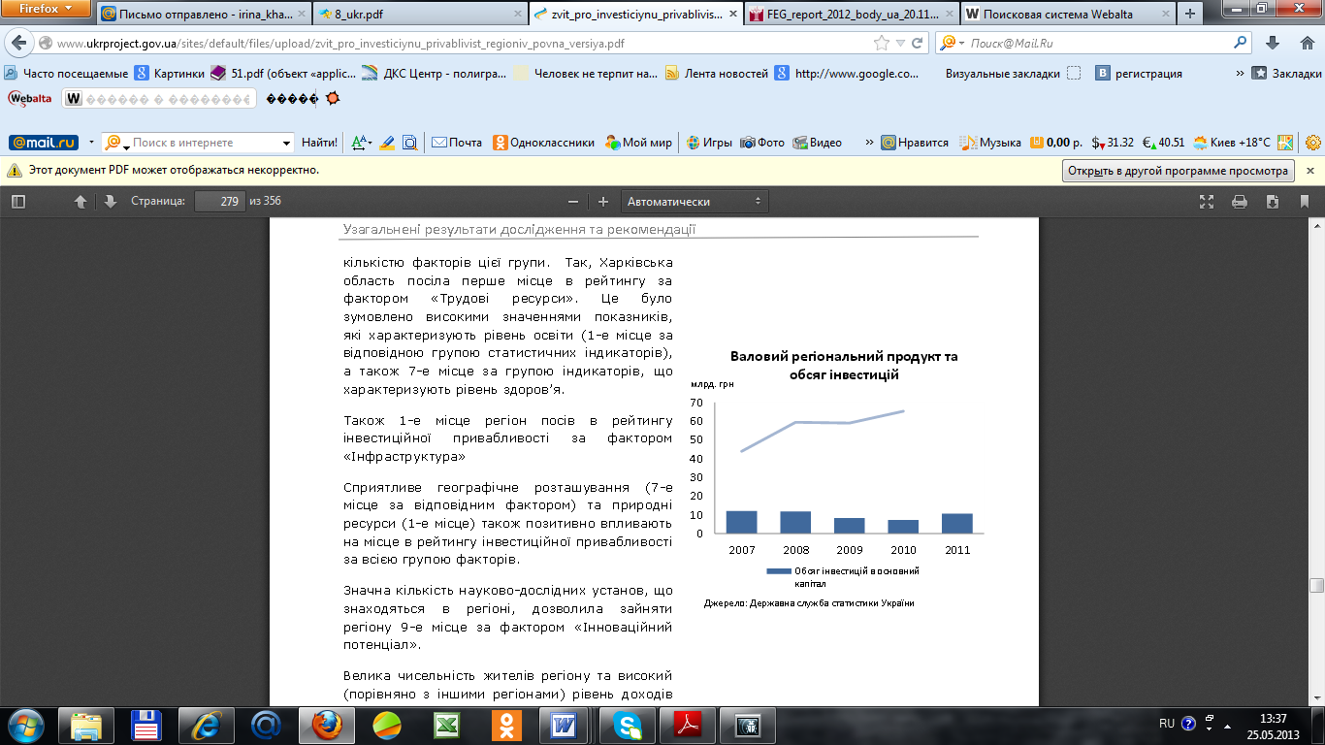

Рисунок 1.25 – Валовий регіональний продукт та обсяг інвестицій

Таблиця 1.36 - Основні показники соціально-економічного розвитку Харківської області та України за 2011 рік

|  |  |  |
| --- | --- | --- |
| Показник | Харківська область | Україна |
|
| Промислове виробництво, % до попереднього року | 105,5% | 107,6% |
| Сільське господарство, % до попереднього року | 141,6% | 117,5% |
| Будівництво, % до попереднього року | 102,4% | 111,0% |
| Будівництво житла, % до попереднього року | 80,5% | 100,8 |
| Введення в експлуатацію житла, тис.кв.м | 334,9 | 9410,4 |
| Обсяг прямих іноземних інвестицій, млн.. USD | 142,2 | 6473,1 |
| Вантажооборот, % до попереднього року | 103,0% | 105,7% |
| Обсяг роздрібного товарообороту, % до попереднього року | 112,2% | 113,7% |
| Середньомісячна номінальна зарплата, грн. | 2407 | 2633 |
| Реальна зарплата, % до попереднього року | 108,7% | 108,7% |
| Чисельність населення, млн.. чол. | 2742,2 | 45633,6 |
| Рівень безробіття на 01.01.2012 р. | 1,7% | 1,8% |
| Рівень зайнятості населення, % | 60,7% | 59,5% |
| Інфляція (з початку року) | 104,1% | 104,6% |

***Промисловість.*** Харківська область – великий промисловий центр України, в якому представлені практично всі види економічної діяльності. За 2000 – 2009 рр. обсяг промислового виробництва в регіоні збільшився в 5,1 рази. У 2009 р. наслідком фінансової та економічної кризи стало скорочення обсягів виробництва проти попереднього року на 20,3%. У добувній промисловості падіння обсягів продукції становило 0,5%, переробній – 23,3%, виробництві та розподіленні електроенергії, газу, води – 14,8%. На рис. 3.3 наведено структуру обсягів реалізації промислової продукції в Харківській області.

Загалом же, структура промислового виробництва у регіоні (рис. 1.26) в 2009 р., порівняно з 2001 р., змінилась за рахунок скорочення частки машинобудування – на 8,6%, добувної промисловості – на 4,2% та зростання частки інших видів промислової діяльності – на 10,8%. У структурі промислового виробництва регіону переважають харчова промисловість, машинобудування й металообробка, а також виробництво коксу, хімічна та нафтохімічна промисловість.

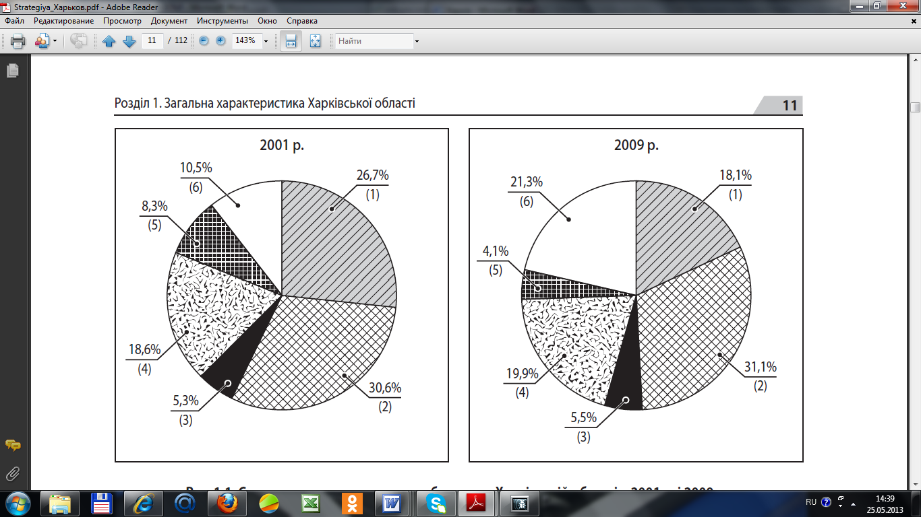

Рисунок 1.26 – Структура промислового виробництва в Харківській області в 2001 р. і 2009 р.**:** *1 – машинобудування; 2 – харчова промисловість; 3 – хімічна та нафтохімічна промисловість; 4 – виробництво та розподілення електроенергії, газу та води; 5 – добувна промисловість; 6 – інше виробництво*

Рисунок 1.27 – Структура обсягів реалізації промислової продукції в Харківській області

У Київському районі м. Харкова близько 80 промислових підприємств входять до сектору великих підприємств. Провідними галузями виробництва в районі є машинобудування, ремонт та монтаж машин та обладнання, а також фармацевтичне виробництво.

Найбільшими підприємствами за обсягами реалізації продукції є: Харківське державне авіаційне виробниче підприємство, ДП «ХМЗ «ФЕД», ДНВП «Об’єднання Комунар», ТОВ науково-виробниче підприємство «Хартрон-плант ЛТД», ТОВ «Фармацевтична компанія «Здоров’я», ТОВ «Наргус», Спільне українсько-британське ТОВ «Українська чайна фабрика Ахмад Ті».

Обсяг реалізованої промислової продукції підприємствами району за січень - жовтень 2010 р. склав 2,6 млрд. грн. Підприємствами району за січень-вересень 2010 р. було освоєно капітальних інвестицій на суму 685 539 тис. грн. або 24% від міського обсягу освоєних інвестицій. На рис. 1.28 представлено структуру промислової продукції Харківської області станом на 2011 рік.

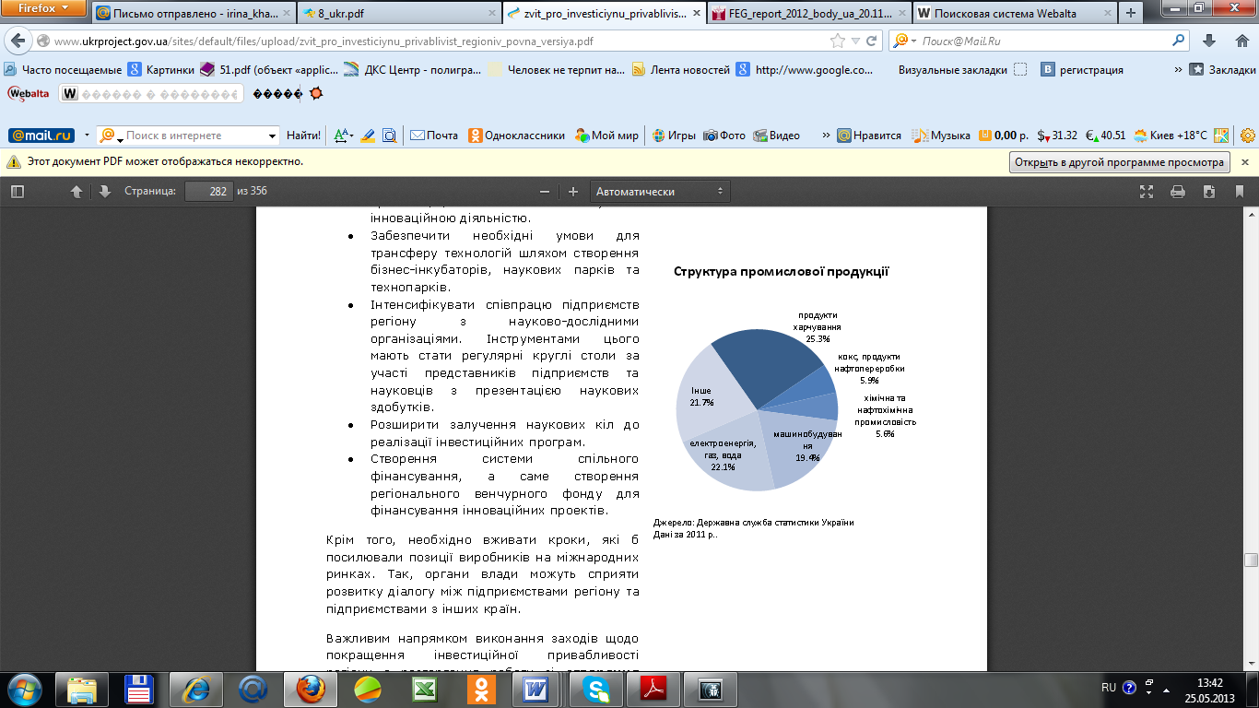

Рисунок 1.28 – Структура промислової продукції Харківської області за 2011 рік

***Будівництво.*** За обсягом виконаних будівельних робіт (2829,5 млн. грн) Харківська область у 2009 р. посіла 3-є місце серед інших регіонів України, поступившись тільки м. Києву та Донецькій області.

У Харківській області у 2009 р. введено в експлуатацію житла забудовниками усіх форм власності – 428 тис. кв. м (4-е місце в країні). Найбільш всього житла введено в м. Харкові – 342,5 кв. м (80% від загального обсягу), Харківському – 56,5 тис. кв. м (13,2%) та Дергачівському – 13,6 тис. кв. м (3,2%) районах (табл. 1.37).

Таблиця 1.37 - Динаміка введення в експлуатацію житла Харківської області у 2000 – 2009 рр.

|  |  |  |  |  |
| --- | --- | --- | --- | --- |
| Адміністративно-територіальні  одиниці | Рік | | | |
| 2000 | | 2009 | |
| тис. кв. м | ранг | тис. кв. м | ранг |
| Харківська область | 248,9 |  | 427,5 |  |
| м. Харків | 88,1 | 1 | 342,5 | 1 |

Не здано жодного квадратного метра житла в 10 районах регіону та 2 містах обласного підпорядкування. Найбільше введено житла в Харківській області на 1000 населення в 2009 р. в Харківському (308,8 кв. м) та Дергачівському (143,2 кв. м) районах і м. Харкова (238,7 кв. м).

***Транспорт.*** Всіма видами транспорту в Харківській області за 2009 р. перевезено (відправлено) 34,9 млн. т вантажів, 617,3 млн. пасажирів. В останні роки призупинено падіння обсягів вантажних і пасажирських перевезень, але ці обсяги ще значно нижче рівня 1990 р. (по вантажних перевезеннях – майже у п’ять разів, по пасажирських – у два рази).

Порівняно з попереднім роком відправлення вантажів залізничним транспортом по регіону скоротилось на 8,8%, пасажирів – на 4,9%. На автомобільному транспорті протягом останніх років спостерігалося поступове зростання вантажних і пасажирських перевезень, але у 2009 р. ці обсяги значно скоротилися (рис. 1.28).

За рік підприємствами області усіх форм господарювання (з урахуванням обсягів перевезень, виконаних підприємцями – фізичними особами) перевезено 10,5 млн. т вантажів (менше на 16,9%), 160,5 млн. пасажирів (менше на 4,3%).

Останнім часом збільшується кількість підприємців – фізичних осіб, які отримали ліцензію на виконання вантажних і пасажирських перевезень.

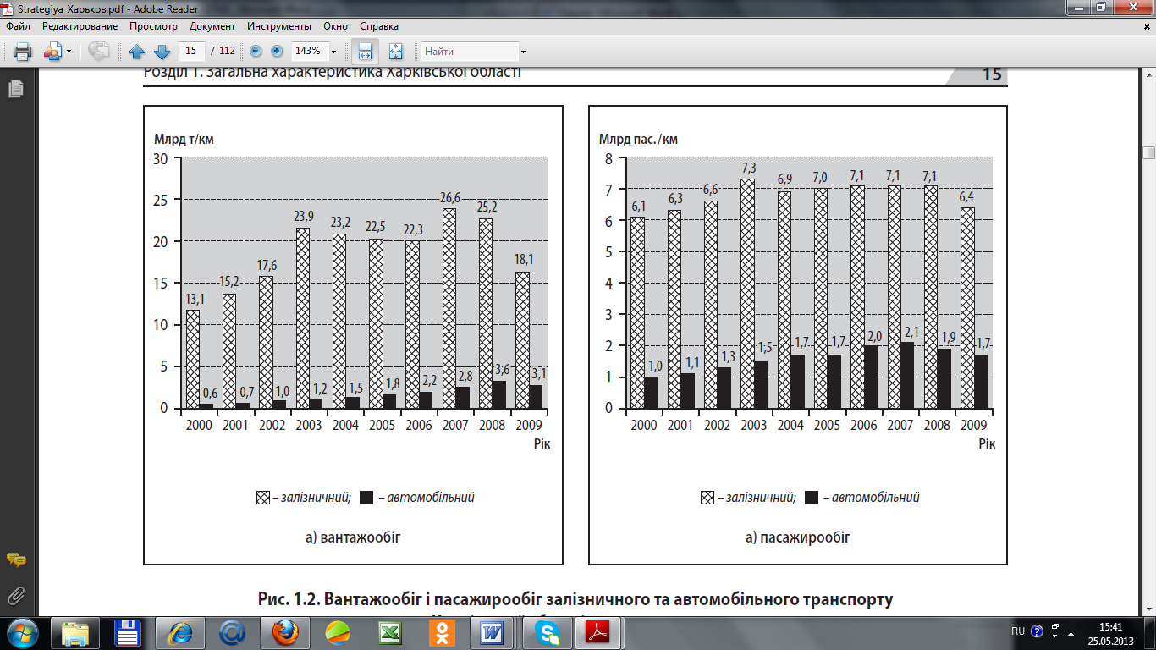

Рисунок 1.28 – Вантажообіг і пасажирообіг залізничного та автомобільного транспорту Харківської області в 2000 – 2009 рр.

Порівняно з попереднім роком кількість підприємців, які отримали ліцензію на виконання внутрішніх вантажних перевезень, зросла на 6% і дорівнювала 3243 особам, міжнародних – скоротилася на 2,1% (648 осіб). Перевізники малого бізнесу виконують усі види пасажирських перевезень: внутрішньоміські, приміські, міжміські, міжнародні, їх частка в загальному обсязі сягає біля 40%.

*Сільське господарство.* Харківська область – одна з трьох найбільших областей України за площею сільськогосподарських угідь.

Таблиця 1.38 - Динаміка валової продукції сільського господарства Харківської області в 1990 – 2009 рр.

|  |  |  |  |  |  |  |  |  |  |
| --- | --- | --- | --- | --- | --- | --- | --- | --- | --- |
| Показник | Рік | | | | | | | | |
| 1990 | | | 2000 | | | 2009 | | |
| Млн. грн | Місце в Україні | Питома вага, % | Млн. грн | Місце в Україні | Питома вага, % | Млн. грн | Місце в Україні | Питома вага, % |
| Валова продукція сільського господарства | 7762,9 | 3 | 5,3 | 4310,0 | 3 | 5,5 | 4979,5 | 6 | 4,9 |
| Валова продукція тваринництва | 4260,4 | 5 | 5,4 | 1687,5 | 6 | 4,9 | 1807,6 | 8 | 4,5 |
| Валова продукція рослинництва | 3502,5 | 3 | 5,3 | 2622,5 | 3 | 6,0 | 3171,9 | 5 | 5,2 |

За обсягом валової продукції сільського господарства (4979,5 млн. грн) Харківська область посіла в 2009 р. 6-е місце серед інших регіонів України, що гірше (3-є місце) аніж у 1990 та 2000 рр.

За поголів’ям худоби Харківська область у 2009 р. зайняла серед інших регіонів України такі місця: велика рогата худоба (192,0 тис. голів) – 11-е місце; корови (98,6 тис. голів) – 15-е місце; свині (246, 4 тис. голів) – 16-е місце.

За поголів’ям великої рогатої худоби на останніх місцях в Харківській області знаходяться Коломацький, Зачепилівський та Первомайський райони (табл. 1.7), а за поголів’ям корів – Зачепилівський, Коломацький, Краснокутський та Первомайський райони, за поголів’ям свиней – Печенізький, Ізюмський, Зміївський і Дворічанський райони.

За обсягами реалізації молока (481 тис. т) Харківська область у 2009 р. зайняла 9-е місце серед інших регіонів України.

*Сфера послуг.* За загальним обсягом реалізації послуг (9138,7 млн. грн), а також послуг, реалізованих безпосередньо населенню (2850,8 млн. грн), Харківська область у 2009 р. зайняла 6-ті місця серед інших регіонів України.

Серед послуг населенню в Харківській області у 2009 р. найбільшу питому вагу займали такі: освіта -34,0%; діяльність в сфері охорони здоров’я людини - 3,8%; санітарні послуги, прибирання сміття та знищен­ня відходів - 3,1%; надання індивідуальних послуг - 2,4% та інші (рис. 1.29).

Найбільший обсяг послуг населенню надавався у м. Харків – 3428,5 млн. грн (91,9% – від загальної їх вартості); Харківському – 91,7 млн. грн (2,5%), Дергачівському – 34,3 млн. грн (1,0%) районах та м. Куп’янськ – 25,0 млн. грн (0,7%).

Провідну частку доходної частини бюджету різних рівнів України становлять податкові надходження, що визначають фінансову забезпеченість соціально-економічного розвитку.

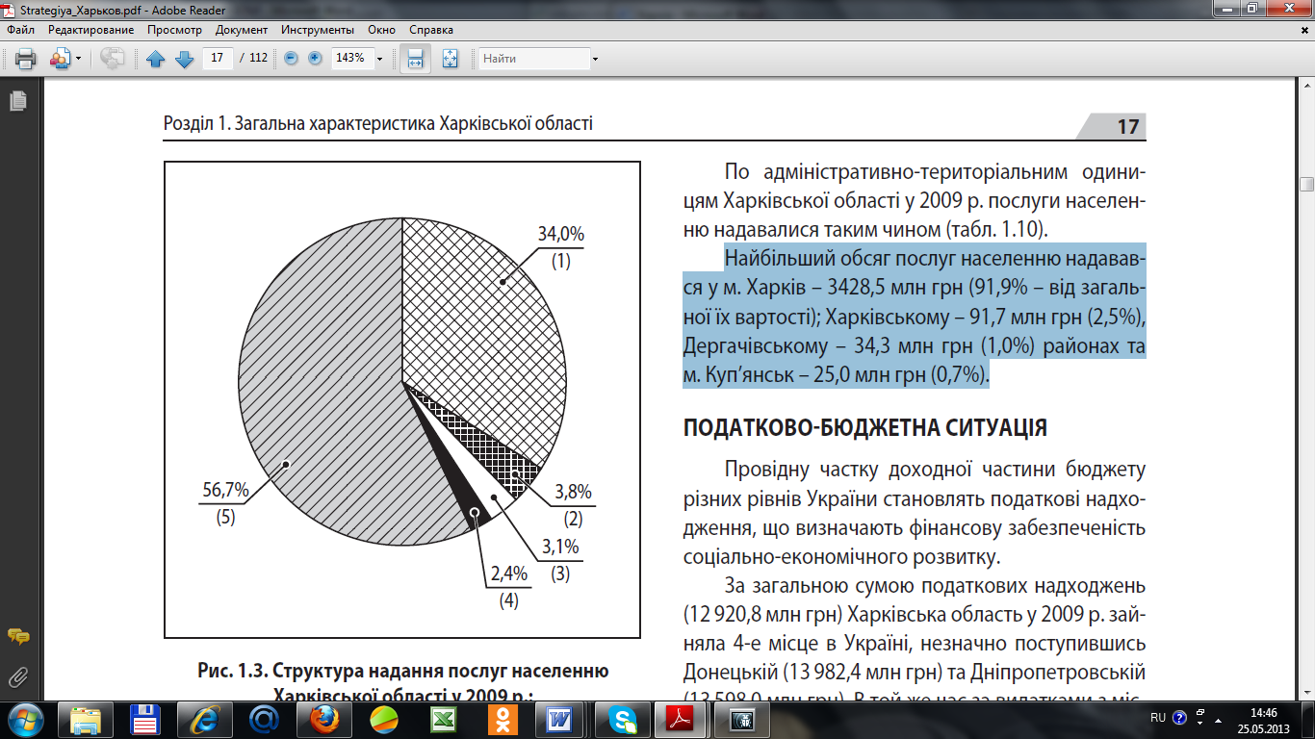

Рисунок 1.29 – Структура надання послуг населенню Харківської області в 2009 р.:

*1 – освіта; 2 – діяльність у сфері охорони здоров’я людини; 3 – санітарні послуги, прибирання сміття та знищення відходів; 4 – надання індивідуальних послуг; 5 – інші*

*Податково-бюджетна ситуація.* За загальною сумою податкових надходжень (12 920,8 млн. грн) Харківська область у 2009 р. Зайняла 4-е місце в Україні, незначно поступившись Донецькій (13 982,4 млн. грн) та Дніпропетровській (13 598,0 млн. грн). В той же час за видатками з місцевих бюджетів (з урахуванням трансфертів) у розрахунку на одну особу регіон посів тільки 21-е місце в країні.

У 2009 р. найбільше грошей до бюджетів усіх рівнів перерахували м. Харків і Чугуївський район, а найбільші субвенції з Державного бюджету на одну особу – 625,5 грн – отримав м. Ізюм і Зміївський район – 680 грн. Найбільші витрати на одну особу в м. Первомайському – 1912,1 грн та Лозівському районі – 2612,6 грн. Найбільші частки субвенцій у витратах місцевих бюджетів у Лозівському, Близнюківському, Куп’янському районах і містах Первомайському та Ізюмі.

*Рівень життя населення.* Рівень життя населення регіону визначає середньомісячна заробітна плата працюючих. За цим показником Харківська область у 2009 р. посіла 8-е місце серед інших регіонів України.

У 2009 р. перші три місця за рівнем середньомісячної заробітної плати займають Красноградський, Балаклійський та Зміївський райони відповідно. Найнижчий рівень заробітної плати в Коломацькому, Куп’янському, Близнюківському районах.

Іншим показником рівня життя населення регіону є рівень безробіття, який також достатньо диференційований за районами Харківської області.

Найбільший рівень безробіття в регіоні спостерігався у Кегичівському, Дворічанському та Борівському районах, а також містах Первомайському та Ізюмі.

*Зовнішньоекономічна діяльність.* За вартістю експорту (1307,1 млн. дол.) та імпорту (1451,0 млн. дол.) товарів Харківська область у 2009 р. посіла відповідно 8-е та 7-е місця серед інших регіонів України (табл. 1.39).

Таблиця 1.39 – Динаміка обсягів експорту-імпорту товарів Харківської області в 2001-2009 рр.

|  |  |  |  |  |  |  |  |  |
| --- | --- | --- | --- | --- | --- | --- | --- | --- |
| Показник | Рік | | | | | | 2009 р. до 2001 р., % | |
| 2001 | | | 2009 | | |
| Україна | Харківська область | ранг | Україна | Харківська область | ранг | Україна | Харківська область |
| Експорт | | | | | | | | |
| Кількість підприємств | 13822 | 949 | 3 | 16089 | 951 | 3 | 116,4 | 100,2 |
| Вартість, млн.. дол. США | 16264,7 | 430,4 | 9 | 39695,7 | 1307,1 | 8 | 244,1 | 303,7 |
| Імпорт | | | | | | | | |
| Кількість підприємств | 20848 | 1401 | 6 | 24054 | 1268 | 5 | 115,4 | 90,5 |
| Вартість, млн.. дол. США | 15775,1 | 475,5 | 7 | 45433,1 | 1451 | 7 | 288,0 | 305,2 |

Підвищення обсягів експорту товарів у Харківській області в 2001 – 2009 рр. більш ніж у 3 рази дозволило піднятись в рейтингу за цим показником серед інших регіонів України лише на одну позицію. Також у Харківській області в 2001 – 2009 рр. відбулося підвищення обсягів імпорту.

Протягом 2009 р. підприємства Харківської області експортували продукцію до 115 країн світу, імпортні товари надійшли до підприємств із 113 країн. За останні 9 років експорт товарів зріс у 4,2 рази, імпорт – у 3,2 рази. Протягом 2009 р. експортні операції здійснювало 951 підприємство регіону, імпортні товари надійшли до 1268 підприємств.

Від’ємне сальдо зовнішньої торгівлі товарами становило 143,9 млн. дол. США (за відповідний період 2008 р. – 928,7 млн. дол. США).

Від’ємне сальдо область мала з 74 країнами світу. У значних обсягах від’ємне сальдо склалося з такими країнами, як Німеччина – 87,1 млн. дол., Російська Федерація – 52,1 млн. дол., США – 55,9 млн. дол., Китай – 55,3 млн. дол., Італія – 47,3 млн. дол., Польща – 27,3 млн. дол., Чеська Республіка – 21,7 млн. дол., Індія – 22,9 млн. дол., Франція – 16,0 млн. дол., Австрія – 16,5 млн. дол., Фінляндія – 16,2 млн. дол.

Як видно з рис. 1.30, у 2009 р. порівняно з 2002 р. структура експорту в Харківській області змінилась за рахунок скорочення частки продукції машинобудування та хімічної промисловості й збільшення частки сільськогосподарської та харчової продукції.

Основними товарами, які експортувалися за межі України, були котли, машини, апарати та механічні пристрої (18,7% від загальної вартості експорту), електричні машини й устаткування (11,8%) та зернові культури (10,1%). Основу імпорту становили котли, машини, апарати та механічні пристрої (12% від загальної вартостіімпорту), полімерні матеріали, пластмаси (9,5%) та наземні транспортні засоби, крім залізничного (6,4%).

У 2009 році підприємствами та організаціями було експортовано готової продукції з давальницької сировини на 23,8 млн. дол. Із загального обсягу експортованої готової продукції з давальницької сировини 34,9% припадало на енергетичні матеріали, 25,3% – на папір та картон, 22,7% – на котли, машини, апарати і механічні пристрої. Основні партнери – Туреччина, Російська Федерація та Китай.

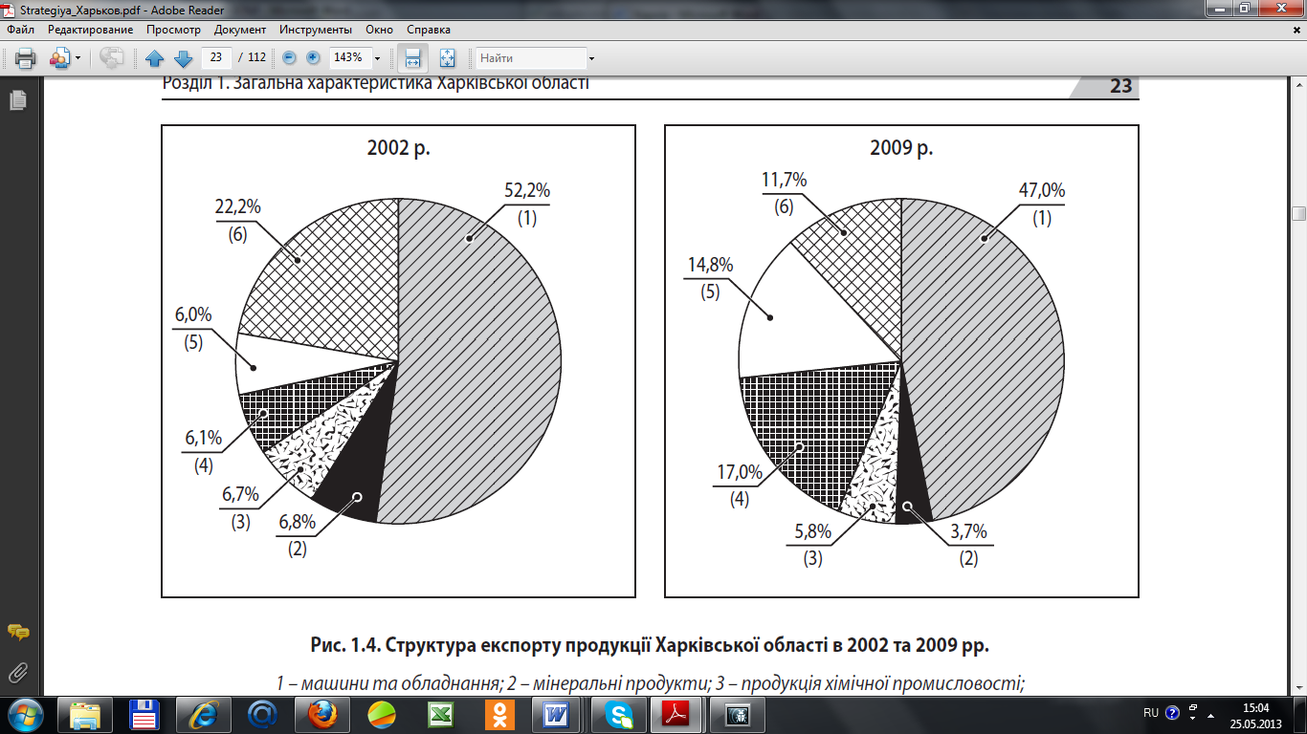

Рисунок 1.30 – Структура експорту продукції Харківської області в 2002 та 2009 рр.

*1 – машини та обладнання; 2 – мінеральні продукти; 3 – продукція хімічної промисловості; 4 – вироби харчової промисловості; 5 – продукція рослинного і тваринного походження; 6 – інші вироби*

Провідне місце в зовнішньоторговельних операціях регіону займали підприємства та організації м. Харкова (78% від загального обсягу експорту та 55,6% від загального обсягу імпорту).

363 підприємства та організації Харківської області надавали послуги партнерам із 141 країни світу (експорт), 216 підприємств одержало послуги від закордонних партнерів із 86 країн (імпорт). Основна частина підприємств – 91,6% від загальної кількості, розташована у м. Харкові.

У структурі експорту послуг за видами економічної діяльності найбільшу питому вагу становили послуги, пов’язані з дослідженнями та розробками - 20,2%, з фінансової діяльності - 18,6%, архітектури та будівництва - 16,4%, інформатизації - 14,6%, освіти - 10%. Порівняно з 2008 р. обсяги експорту послуг у сфері інформатизації збільшилися на 15,6%, освіти – на 18,1%, архітектури та будівництва – на 13,3%. Поряд з цим відбулося зменшення обсягів послуг з фінансової діяльності – на 31,4%, досліджень та розробок – на 9,3%.

В імпорті найбільшу питому вагу становили послуги, пов’язані з фінансовою діяльністю - 75,1% та консультаційні послуги з питань комерційної діяльності та управління - 9,7%.

На рис. 1.31 представлено динаміку імпорту-експорту в період з 2007 по 2011 рр.

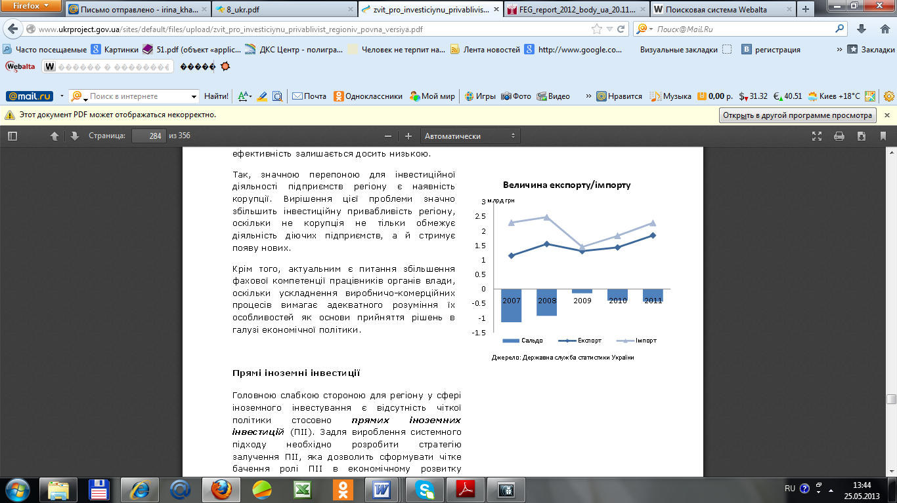

Рисунок 1.31 – Величина експорту / імпорту Харківської області в період 2007-2011 рр.

Найбільша питома вага у загальному обсязі імпорту в 2009 р. припадала на таки країни: серед країн СНД – Російська Федерація (4,8% від загального обсягу імпорту); країн ЄС – Франція (49,4%), Сполучене Королівство (24,6%); інших країн – Швейцарія (6,7%). Порівняно з 2008 р. відбулось зменшення обсягів зі Сполученого Королівства – на 21,9%, Російської Федерації – на 19,6%, Швейцарії – на 18,2%. Обсяг імпорту з Франції збільшився на 5,4%.

*Інвестиції.* За загальним обсягом прямих іноземних інвестицій в регіон (2054,7 млн. дол.) Харківська область в 2009 р. посіла 3-є місце в Україні після м. Києва та Дніпропетровської області. У 2009 р. значна частка прямих іноземних інвестицій в Харківську область була спрямована у фінансовий сектор регіону, проти 2000 року, коли значна частка прямих іноземних інвестицій надійшла на розвиток реального сектора економіки (рис. 1.32).

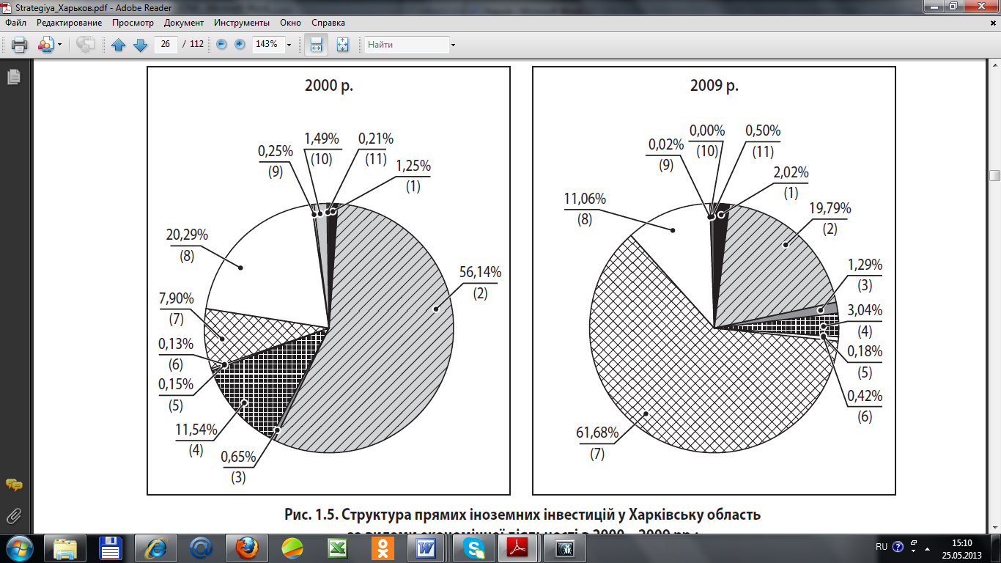

Рисунок. 1.32. - Структура прямих іноземних інвестицій у Харківську область за видами економічної діяльності в 2000 – 2009 рр.:

*1 – сільське господарство, мисливство, лісове господарство; 2 – промисловість; 3 – будівництво; 4 – торгівля, ремонт автомобілів, побутових виробів і предметів особистого вжитку; 5 – діяльність готелів і ресторанів; 6 – діяльність транспорту та зв’язку; 7 – фінансова діяльність; 8 – операції з нерухомим майном, оренда, інжинірингі надання послуг підприємцям; 9 – освіта; 10 – охорона здоров’я та надання соціальної допомоги; 11 – надання комунальних та індивідуальних послуг*

У 2009 р. структура прямих іноземних інвестицій у Харківську область змінилась у бік концентрації на трьох основних країнах: Франція, Кіпр і Сполучене Королівство (рис. 1.33).

За обсягом капітальних інвестицій в 2011 році Харківська область зайняла п'яте місце серед регіонів України (5,9% від загального обсягу капітальних інвестицій в Україні, що на 0,7% більше, ніж у 2010 році).

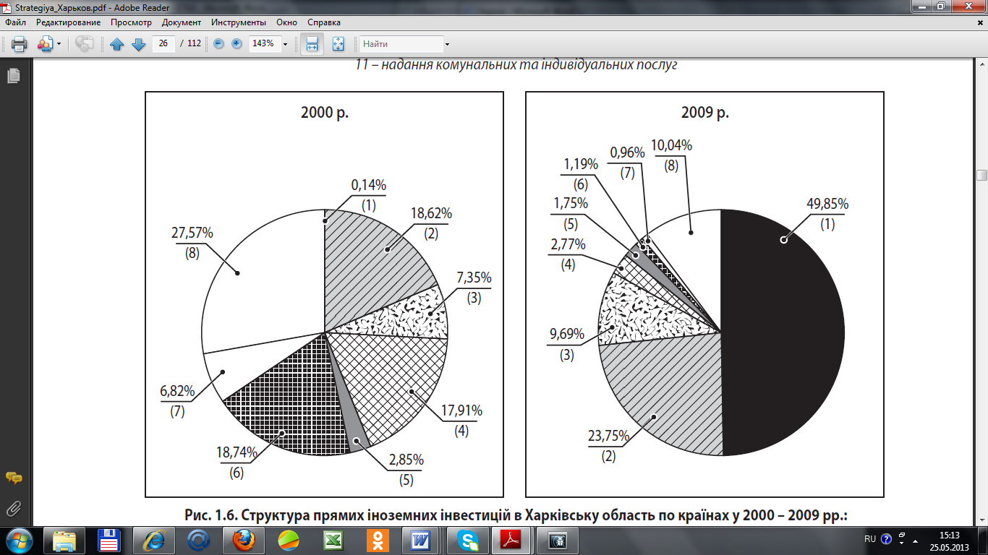

Рисунок 1.33 – Структура прямих іноземних інвестицій в Харківську область по країнах у 2000 – 2009 рр.:

*1 – Франція; 2 – Кіпр; 3 – Сполучене Королівство; 4 – Сполучені Штати Америки; 5 – Російська Федерація; 6 – Швейцарія; 7 – Німеччина; 8 – інші країни*

У загальному обсязі прямих іноземних інвестицій по Україні питома вага інвестицій, вкладених в економіку Харківщини, за 2011р. склала 5,6% і за обсягами інвестицій область, як і раніше, посідає третє місце (їй передують Київ та Київська область). Підприємства Харківської області мають прямі іноземні інвестиції з 63 країн світу.

За 2011 рік в економіку області іноземними інвесторами вкладено USD 142,2 млн. прямих інвестицій. Основна частка збільшення інвестицій (81,6%) здійснена нерезидентами країн ЄС - USD 116,0 млн.. Переважна частина (96,4%) збільшення обсягу прямих інвестицій відбулася за рахунок грошових внесків. У той же час, в основному за рахунок вилучення капіталу (USD 90,6 млн..), зменшення прямих інвестицій склало USD 91,4 млн.. В цілому приріст іноземного акціонерного капіталу, з урахуванням його переоцінки, втрат, курсової різниці за 2011р. склав USD 28,8 млн.. Значно збільшився обсяг прямих інвестицій нерезидентів з Великобританії - на USD 147,7 млн.., Нідерландів - на USD 42,0 млн., Віргінських Островів (Брит.) - на USD 12,2 млн.. і Панами - на USD 5,1 млн.

Найбільш вагомі обсяги приросту прямих іноземних інвестицій спостерігається по підприємствах таких видів економічної діяльності як:

* + виробництво неметалевої мінеральної продукції - на USD 41,0 млн.. – головним чином за рахунок вкладень інвесторів з Нідерландів;
  + операції з нерухомим майном, оренда, інжиніринг та надання послуг підприємцям - на 14,8 млн.. USD - з Кіпру та Панами;
  + оптова торгівля і посередництво в торгівлі - на USD 11,0 млн.. - з Кіпру, Великобританії та США;
  + надання комунальних та індивідуальних послуг, діяльність у сфері культури та спорту - на 9,7 млн.. USD - з Віргінських Островів (Брит.);
  + виробництво харчових продуктів, напоїв та тютюнових виробів - на USD 8,7 млн.. - з Кіпру, інші галузі промисловості - на USD 6,1 млн.. - з Польщі;
  + будівництво - на USD 3,0 млн.. - з Великобританії, Белізу та Віргінських островів (Брит.).

На початок 2011 р. прямі інвестиції (акціонерний капітал) склали USD 2716,9 млн.., у т. ч. з країн ЄС - USD 2478,1 млн.. (91,2% загального обсягу), з інших країн світу - USD 197,7 млн.. ( 7,3%), з країн СНД - USD 41,1 млн.. (1,5%). На 1 січня 2012 р. обсяг прямих іноземних інвестицій (акціонерний капітал) в області склав USD 2745,7 млн.., що становить USD 1004,6 на душу населення. Темп росту прямих інвестицій за рік - 101,1% (за відповідний період минулого року - 130,5%).

На підприємствах промисловості зосереджено 16,1% (USD 442,1 млн..) прямих інвестицій області. З початку 2011 року за прямі іноземні інвестиції звітувало 1041 підприємство.

Рисунок 1.34. - Динаміка прямих іноземних інвестицій (акціонерний капітал) в Харківську область (зростаючим підсумком на початок року)

На рис. 1.35 представлено приріст прямих іноземних інвестицій на 1 особу в Харківській області в період з 2007 по 2011 рр.

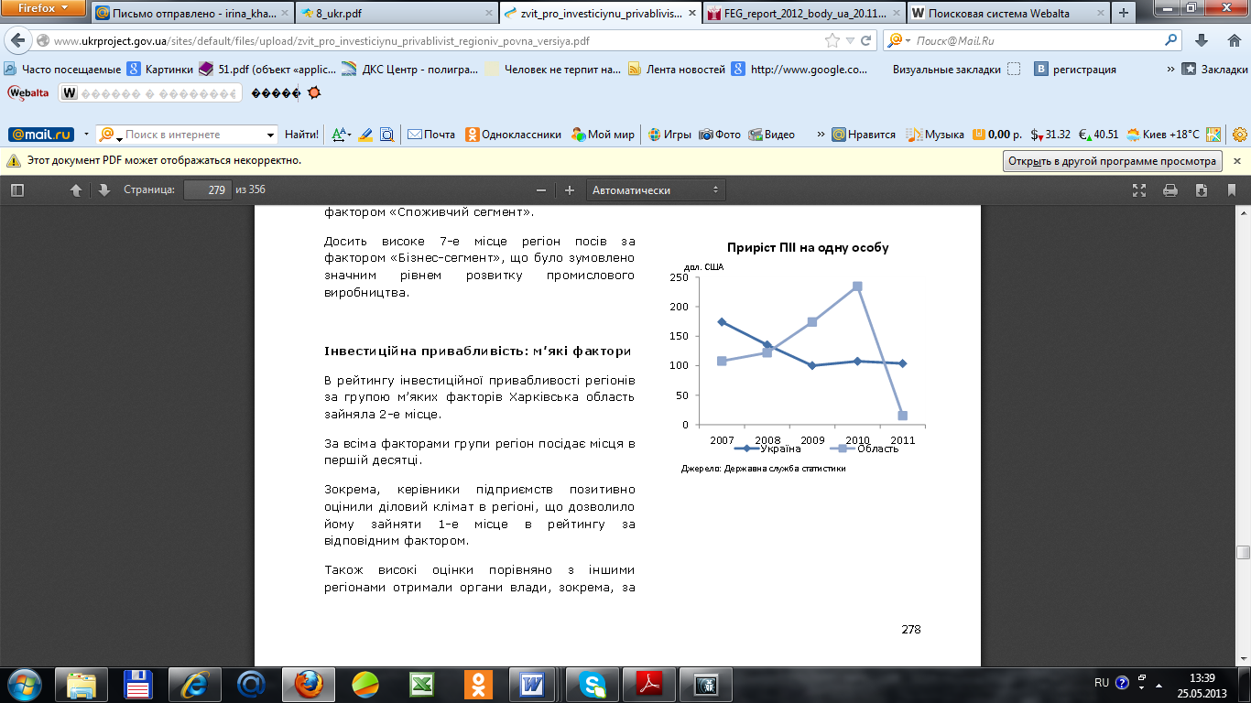

Рисунок 1.35 – Приріст прямих іноземних інвестицій на 1 особу в Харківській області.

На підприємствах м. Харкова зосереджено 86,9% прямих іноземних інвестицій області. Серед районів Харкова провідне місце за обсягами прямих інвестицій займає Червонозаводський - USD 1655,0 млн.. (60,3% від загального обсягу інвестицій). Загальний обсяг прямих іноземних інвестицій (акціонерний капітал і боргові інструменти) в області на 1 січня 2012 р. склав USD 3036,3 млн.. У 2011р. з області в економіку інших країн світу резиденти спрямували прямі інвестиції (акціонерний капітал) на суму USD 3,3 млн.. Інвестування здійснювалося у вигляді грошових внесків. Зменшення обсягів прямих інвестицій резидентів склав USD 5,0 млн.. Обсяг прямих інвестицій (акціонерний капітал) з області в економіку країн світу, з урахуванням його курсової різниці, на 1 січня 2012 р. склав USD 11,2 млн.., в т. ч. в країни СНД - USD 10,9 млн.. ( 97,1% від загального обсягу), в інші країни світу - USD 0,1 млн.. (0,4%) і в країни ЄС - USD 0,2 млн.. (2,5%). Прямі інвестиції в економіку інших країн мають 17 підприємств області. Прямі інвестиції з області здійснено в 5 країн світу, переважна їхня частка спрямована до Російської Федерації (96,9%). Основним видом економічної діяльності основних інвесторів прямих інвестицій області, обсяги яких склали USD 9,1 млн.. (81,1%) - є машинобудування. Загальний обсяг прямих інвестицій (акціонерний і інший капітал) в економіку країн світу склав USD 11,2 млн.. У загальному обсязі прямих інвестицій з України питома вага інвестицій області на 1 січня 2012 р. склала 0,2%.

Харківська область має певні переваги порівняно з іншими регіонами країни з точки зору привабливості для інвестування. Харківський регіон першим серед регіонів України підписав Меморандум про співпрацю з Державним агентством з інвестицій та управління національними проектами Україні. Цей меморандум став стимулом підвищення рівня взаємодії всіх організацій, що займаються залученням інвестицій на рівні регіону: комунальних підприємств, наукових інститутів, торгово-промислової палати, фонду підтримки підприємництва та Регіонального центру інвестицій та розвитку, що є структурною частиною Держінвестпроекту.

Відповідно до Інвестиційного паспорту Дергачівського району Харківської області (2012 р.) було розроблено ряд інвестиційних пропозицій, зокрема:

* «Будівництво автомобільної дороги від Кордону з Російською Федерацією (КПП «Щербаківка») до автомобільної дороги Київ-Харків-Довжанський»;
* «Розміщення кварталів котеджної житлової забудівлі в районі «П’ятихатки» на землях держземфонду Дергачівського району Харківської області»;
* «Розміщення багатоповерхового та котеджного житлового комплексу із вбудованим торгово-розважальним центром, готелем, офісними приміщеннями, дитячого майданчику, об’єктів соціально-побутового призначення, створення зони відпочинку в районі мотелю «Усадьба» на території Солоницівської селищної ради»;
* «Розміщення кварталів котеджної житлової забудови в районі овочевої бази в смт.Мала Данилівка»;
* «Розміщення оптового сільськогосподарського ринку на території Малоданилівської селищної ради, в районі окружної дороги м. Харкова»»
* «Розміщення цеху по виробництву санітарно-гігієничного паперу– основи на території Черкаськолозівської сільської ради».

У 2012 р. в економіку області іноземними інвесторами вкладено 213,2 млн..дол. США прямих інвестицій (акціонерного капіталу). Обсяг унесених з початку інвестування в економіку області прямих іноземних інвестицій (акціонерного капіталу) на 1 жовтня 2012р. становив 2129,9 млн..дол. США, що на 24,3% менше обсягів інвестицій на початок 2012р., та в розрахунку на одну особу населення складає 779,3 дол. З країн ЄС унесено 1786,8 млн..дол. інвестицій (83,9% загального обсягу акціонерного капіталу), із країн СНД – 41,8 млн..дол. (2,0%), з інших країн світу – 301,2 млн..дол. (14,1%).

Інвестиції надійшли зі 65 країн світу. До десятки основних країн-інвесторів, на які припадає більше 93% загального обсягу прямих інвестицій, входять: Франція – 844,9 млн..дол., Кіпр – 552,8 млн..дол., Велика Британія – 235,5 млн..дол., Беліз – 65,4 млн..дол., Панама – 63,0 млн..дол., Віргінські Острови (Брит.) – 61,6 млн..дол., Нідерланди – 57,6 млн..дол., Російська Федерація – 39,3 млн..дол., США – 33,3 млн..дол. та Польща – 29,1 млн..дол.

На підприємствах промисловості зосереджено 354,4 млн..дол. (16,6%), у т.ч. переробної – 332,8 млн..дол., з виробництва та розподілення електроенергії, газу та води – 21,6 млн..дол. Серед галузей переробної промисловості у виробництво іншої неметалевої мінеральної продукції унесено 123,5 млн..дол. прямих інвестицій, у виробництво харчових продуктів, напоїв та тютюнових виробів – 80,1 млн..дол., хімічну та нафтохімічну промисловість – 47,3 млн..дол., целюлозно-паперове виробництво; видавничу діяльність – 34,7 млн..дол., машинобудування – 19,9 млн..дол.

У фінансових установах акумульовано 973,0 млн..дол. (45,7% загального обсягу) прямих інвестицій, в організаціях, що здійснюють операції з нерухомим майном, оренду, інжиніринг та надання послуг підприємцям – 585,6 млн..дол. (27,5%); у підприємствах торгівлі; ремонту автомобілів, побутових виробів та предметів особистого вжитку – 109,6 млн..дол. (5,1%).

Підприємства м. Харкова мають 82,0% прямих іноземних інвестицій області. По районах області найбільші вкладення у Чугуївському – 169,0 млн..дол. (7,9%) та Харківському – 165,3 млн..дол. (7,8%). Заборгованість українських підприємств за кредитами та позиками, торговими кредитами та іншими зобов’язаннями (борговими інструментами) перед прямими іноземними інвесторами на 1 жовтня 2012р. становила 307,2 млн..дол.

Загальний обсяг прямих іноземних інвестицій (акціонерного капіталу та боргових інструментів) на 1 жовтня 2012 р. становив 2437,1 млн.. дол.  
Обсяг прямих інвестицій (акціонерного капіталу) з області в економіку країн світу на 1 жовтня 2012р. становив 12,7 млн..дол., у т.ч. у країни СНД – 12,4 млн..дол. (97,4% загального обсягу), у країни ЄС – 0,3 млн..дол. (2,2%), в інші країни світу – 0,1 млн..дол. (0,4%).

Загальний обсяг прямих інвестицій (акціонерного капіталу та боргових інструментів) в економіку країн світу становив 12,7 млн..дол. США.

*Бізнес-середовище та розвиток підприємництва.* Підприємництво відіграє одну з провідних ролей у розвитку приватного сектора та поступово стає важливим чинником економічного зростання, створення нових робочих місць, підвищення зайнятості населення, зміцнення економіки міста.

Загальний стан підприємництва, його роль у соціально-економічному розвитку міста характеризується наступними кількісними та якісними показниками.

За статистичними даними кількість малих підприємств у місті в розрахунку на 10 тисяч осіб наявного населення становили в 2009 р.- 128 одиниць, в 2010 – 118 одиниць. Зменшення складає 7,8 %, що пов’язано з значними кризовими явищами на загальнодержавному рівні.

На підприємствах малого бізнесу зайнято у 2009 році -106,4 тис. осіб., у 2010 році – 102,8 тис. осіб (що на 3,4% менше). Кількість найманих працівників на малих підприємствах м. Харкова складала у 2009 році - 105,1 тис. осіб, що становить 27,8% кількості найманих в усіх галузях економіки міста. Саме малі підприємства надають можливість працевлаштування соціально незахищеним верствам населення.



Рисунок 1.36 – Динаміка кількості зайнятих на малих підприємствах

Середньомісячна заробітна плата найманих працівників на підприємствах малого бізнесу м. Харкова у 2009 р. складала 991,85 грн , а в 2010 році – 1069,10 грн. Зростання складає 7,8 %, що пов’язано зі збільшенням мінімальної заробітної плати.

Динаміка середньомісячної заробітної плати найманих

працівників на підприємствах малого бізнесу м. Харкова

542,2

649,7

725

991,85

1069

y = 139,58x + 376,83

0

200

400

600

800

1000

1200

1400

1600

2006

2007

2008

2009

2010

**рік**

Середньомісячна заробітна

плата найманих працівників

на підприємствах малого

бізнесу м. Харкова

Лінійний (середньомісячна

заробітна плата найманих

працівників на

підприємствах малого

бізнесу м Харкова на 2006-

2013 р.

Рисунок 1.37 – Динаміка середньомісячної заробітної плати

У 2009 р. обсяг реалізованої продукції, робіт та послуг малим бізнесом (у діючих цінах) склав 21853,9 млн.. грн., у 2010р. – 23420,59 млн.. грн., що становить 20,0% загального обсягу реалізації в економіці м. Харкова. Тобто, значну роль на ринку товарів, робіт і послуг відіграють представники малого сектору економіки.

За даними Єдиної реєстраційної палати станом на 01.01.2011 рік було зареєстровано 164853 суб’єктів підприємницької діяльності, в тому числі 40757 юридичних осіб та 124096 фізичних осіб. В порівнянні з 2010 роком кількість суб’єктів господарювання зросла відповідно: юридичних осіб – на 6%, фізичних осіб – на 8%.

В середньому щорічно Реєстраційна палата проводить реєстрацію 2000 юридичних осіб та 9000 фізичних осіб.

В м. Харкові за кількістю переважають малі підприємства з колективною формою власності, на другому місті, але з великим відривом, знаходяться малі підприємства з приватною формою власності, далі з комунальною, державною формою власності.

У 2010 році в м. Харкові більша частка малих підприємств працювала в оптовій та роздрібній торгівлі (39%), промисловості (16%) та секторі операцій з нерухомістю, здавання у найм та надання послуг користувачам (15%). На сьогодні місцева галузева структура малого бізнесу свідчить про те, що малі підприємства у сфері створення та впровадження наукових та науково-технічних розробок практично не представлені, тобто динаміка розвитку таких підприємств незначна. У той же час у виробничій сфері, для організації бізнесу в якій потрібно значний фінансовий капітал, спеціалісти певної кваліфікації спостерігається зростання чисельності малих підприємств.

Відчутнішою є участь малого бізнесу в доходу місцевого бюджету. За 2010 рік надійшло до міського бюджету від сплати єдиного податку 101,9 млн.. грн. (за 2009 рік – 97,3 млн.. грн..), що складає 104,7 % до надходжень минулого року.

***Бюджет області, міста.*** Загальний обсяг доходів Харківського обласного бюджету на 2013 рік встановлено у сумі 5 млрд. 34 млн..грн. 929 тис. грн. Обсяг доходів загального фонду бюджету визначено в сумі 4 млрд.885 млн..616 тис. грн., спеціального фонду – 149,3 млн..грн.

Обсяг видатків обласного бюджету на 2013 рік затверджено на рівні 5 млрд. 34 млн..грн. 929тис.грн. Враховані видатки по галузях, а саме: на галузь «Освіта» передбачені кошти у сумі понад 711 млн..грн., галузь «Охорона здоров’я» - більше 1 млрд. грн., галузь «Фізкультура і спорт» – понад 37 млн..грн., обсяг витрат на соціальний захист населення – майже 172 млн..грн., культуру та мистецтво 101,8 млн..грн.

Крім того, в бюджеті передбачені видатки за рахунок субвенції з Державного бюджету України , що мають цільове призначення. Так, 1,9 млрд. грн. передбачено на виплату допомоги сім’ям з дітьми, малозабезпеченим сім’ям та інвалідам з дитинства; 40,3 млн..грн. – на виплату державної соціальної допомоги на дітей-сиріт та дітей, позбавлених батьківського піклування, за принципом «гроші ходять за дитиною»; 591,9 млн.. грн. – на субсидії та пільги населенню на оплату електроенергії, водопостачання; на компенсацію виплати за пільговий проїзд окремих категорій громадян на транспорті загального користування - 89 млн. грн.; 19,4 млн. грн. – на придбання медикаментів та виробів медичного призначення для забезпечення швидкої медичної допомоги; 12 млн. грн. – на придбання витратних матеріалів та лікарських засобів для інгаляційної анестезії; 11,3 млн. грн. – часткове відшкодування вартості лікарських засобів для лікування осіб з гіпертонічною хворобою.

В головному фінансовому документі області на 2013 рік також передбачені кошти субвенції з держбюджету на будівництво, реконструкцію, ремонт та утримання вулиць і доріг комунальної власності у населених пунктах на суму 36 млн.. грн. Ці кошти будуть розподілені після узгодження та узагальненого переліку об’єктів будівництва, реконструкції, ремонту та утримання вулиць і доріг. *Бюджет міста Харкова на 2013* рік сформований як єдиний бюджет, який включає до себе міський та дев’ять бюджетів районів, і розроблений з урахуванням норм Бюджетного кодексу України, змін податкового законодавства з 01.01.2013 року та у відповідності до Закону України «Про Державний бюджет України на 2013 рік».

Формування бюджетних показників на 2013 рік здійснено в умовах нестабільної економічної ситуації та негативного впливу на функціонування української економіки зовнішніх факторів.

Пріоритетним напрямом використання бюджетних ресурсів м. Харкова у 2013 році, як і у попередні роки, залишається реалізація найважливіших соціальних завдань, перш за все, забезпечення повної та своєчасної виплати заробітної плати працівникам бюджетної сфери (з урахуванням підвищення посадових окладів по Єдиній тарифній сітці, збільшення розміру мінімальної заробітної плати та її індексації), а також фінансування інших захищених статей видатків.

Одночасно з цим значну частину бюджетних коштів передбачається спрямувати на утримання, підтримку та розвиток інфраструктури міста Харкова.

У цілому обсяг бюджету міста по доходах на 2013 рік планується у сумі **5323,5 млн. гривень**, з яких доходи загального фонду складуть 2963,6 млн. гривень (55,7%), спеціального фонду – 949,5 млн. гривень (17,8%), трансферти з Державного бюджету – 1410,4 млн. гривень (26,5%).

Проти показників очікуваного виконання за 2012 рік бюджет зросте у цілому на 17,5%, у тому числі загальний фонд – на 14,7%.

У відповідності до Бюджетного кодексу України та Закону України «Про Державний бюджет України на 2013 рік» основними джерелами, які формують загальний фонд бюджету міста Харкова, є: податок на доходи фізичних осіб – 2267,7 млн. гривень (76,5% в обсязі загального фонду), плата за землю – 600,0 млн. гривень (20,2%), плата за оренду міського комунального майна – 50,0 млн. гривень (1,7%), місцеві податки і збори – 20,4 млн. гривень (0,7%) (з них збір за провадження деяких видів підприємницької діяльності – 17,1 млн. гривень, збір за місця для паркування транспортних засобів – 3,1 млн. гривень та туристичний збір, який вводиться на території міста Харкова з 01.01.2013 року, – 270 тис. гривень), надходження відсотків за розміщення тимчасово вільних бюджетних коштів в установах банків – 5,0 млн. гривень (0,2%), податок на прибуток підприємств міської комунальної власності – 5,4 млн. гривень (0,2%).

При цьому збільшення обсягів загального фонду бюджету передбачається забезпечити за рахунок зростання на 18,3% надходжень податку на доходи фізичних осіб, на 8,1% - плати за землю.

У спеціальному фонді бюджету міста більше 82% або 780,3 млн. гривень займає бюджет розвитку, до якого зараховуються надходження єдиного податку (428,0 млн. гривень), кошти від приватизації міського комунального майна (110,0 млн. гривень), від продажу земельних ділянок не сільськогосподарського призначення (224,9 млн. гривень), кошти пайової участі замовників у розвитку інфраструктури м. Харкова (15,0 млн. гривень), а також надходження податку на нерухоме майно, відмінне від земельної ділянки (2,4 млн. гривень), який планується ввести з 01.01.2013 року.

Крім того, у доходах спеціального фонду передбачаються власні надходження бюджетних установ у сумі 154,3 млн. гривень, 70% збору за першу реєстрацію транспортного засобу – 4,9 млн. гривень, цільовий фонд – 3,5 млн. гривень, 33,5% екологічного податку – 5,3 млн. гривень, відрахування грошових стягнень за шкоду, заподіяну порушенням законодавства про охорону навколишнього природного середовища – 168,2 тис. гривень, збір за здійснення торгівельної діяльності нафтопродуктами – 1,1 млн. гривень.

Крім вищевказаних джерел, частина фінансових ресурсів міста формується за рахунок цільових трансфертів, які передаються з Державного бюджету України до загального та спеціального фондів бюджету міста. Їх обсяги розраховуються Міністерством фінансів України у цілому по області та доводяться до рівня обласного бюджету.

На 2013 рік обсяг субвенцій, що виділяються Харківському регіону, затверджений у сумі 5442,0 млн. гривень, з яких субвенції соціального характеру складають 5219,5 млн. гривень та збільшуються проти 2012 року на 7,9%.

З вказаного обсягу субвенцій місту Харкову виділено 1287,1 млн. гривень (у 2012 році ця сума складала 1106,6 млн. гривень).

Крім цього, безпосередньо місту Харкову у Державному бюджеті передбачені дотація на компенсацію втрат доходів місцевих бюджетів внаслідок наданих державою податкових пільг по сплаті земельного податку суб’єктам космічної діяльності та суб’єктам літакобудування у сумі 19,7 млн. гривень, субвенція на відшкодування частини відсоткових ставок по залучених кредитах на оновлення парку автобусів і тролейбусів приймаючих міст по підготовці проведення в Україні фінальної частини чемпіонату Європи 2012 року з футболу - 23 млн. гривень, субвенція на заходи з реформування системи надання адміністративних послуг – 2 млн. гривень, субвенція на здійснення заходів по соціально-економічному розвитку окремих територій - 23,8 млн. гривень та субвенція на будівництво, реконструкцію, ремонт та утримання вулиць і доріг комунальної власності у населених пунктах – 54,8 млн. гривень.

Обсяг видатків бюджету міста Харкова з урахуванням надання кредитів визначений на 2013 рік у сумі **5323,5 млн. гривень**, у тому числі видатки загального фонду – 4319,2 млн. гривень (з них кошти, що передаються до державного бюджету України (вилучення), – 71,7 млн. гривень), видатки спеціального фонду – 1004,3 млн. гривень.

У порівнянні з затвердженими плановими показниками на 2012 рік видатки зростають на 623,3 млн. гривень, що пов’язано зі збільшенням фонду оплати праці працівників бюджетної сфери, вартості харчування дітей у дитячих дошкільних закладах та учнів загальноосвітніх шкіл міста, видатків на оплату за енергоносії та комунальні послуги на 6,1%, а також зростанням індексу споживчих цін на товари та послуги на 4,8%.

Слід відмітити, що у бюджеті міста Харкова на 2013 рік враховані передбачені Законом України «Про Державний бюджет України на 2013 рік»:

* збільшення мінімальної заробітної плати з 1 січня 2013 року до 1147 гривень, з 1 грудня – 1218 гривень у місяць;
* підвищення посадового окладу працівника 1 тарифного розряду єдиної тарифної сітки та встановлення його розміру з 1 січня 2013 року – 852 гривні, з 1 грудня – 928 гривен у місяць;

У зв’язку з цим заробітна плата працівників бюджетної сфери міста у 2013 році збільшиться на 10,6%.

На фінансування освіти у бюджеті м. Харкова на 2013 рік заплановано **1175,7 млн.. гривень** (у 1,2 рази більше у порівнянні з затвердженими видатками на 2012 рік), з яких на виплату заробітної плати передбачається спрямувати 852,9 млн.. гривень, на оплату комунальних послуг та енергоносіїв – 157,8 млн.. гривень.

При цьому видатки на заробітну плату, крім основних виплат передбачають:

* виплату надбавки до посадового окладу у розмірі 20% педагогічним працівникам, вчителям та вихователям за престижність професії, встановленої постановою Кабінету Міністрів України від 23.03.2011р. №373;
* виплату педагогічному персоналу матеріальної допомоги до щорічної відпустки і матеріальної винагороди згідно ст.57 Закону України «Про освіту»;
* індексацію заробітної плати працівників згідно Закону України «Про індексацію грошових доходів громадян».

На харчування дітей у дитячих дошкільних закладах планується витратити 51,3 млн.. гривень, при цьому вартість харчування в день зросте на 1 гривню, учнів у загальноосвітніх школах - 33,3 млн. гривень, при цьому вартість харчування одного учня в день збільшиться на 0,5 гривні, вартість харчування молоком – на 0,25 гривні.

На капітальні видатки в установах освіти в цілому передбачено 27,6 млн.. гривень, на виплату стипендій обдарованим та кращим учням і студентам міста, а також на грошове заохочення переможців конкурсів «Вчитель року» і «Вихователь року» - 1,8 млн. гривень.

Видатки бюджету м. Харкова на охорону здоров’я затверджені у сумі **871,3 млн. гривень** у тому числі за рахунок субвенції для забезпечення централізованих заходів з лікування хворих цукровим і нецукровим діабетом – 20,4 млн.. гривень.

На виплату заробітної плати працівникам установ охорони здоров’я передбачено 662,8 млн. гривень, на медикаменти – 62,4 млн.. гривень, на харчування хворих у стаціонарах, спеціальне харчування працюючих у шкідливих умовах праці, харчування донорів та забезпечення молочними сумішами дітей перших 2-х років життя з малозабезпечених сімей – 8,3 млн.. гривень, на оплату енергоносіїв та комунальних послуг – 93,5 млн. гривень, на зубопротезування пільгового контингенту, обов'язкове страхування медичних працівників та на відрахування витрат, пов'язаних з відпусткою пільгових медикаментів, – 4,3 млн. гривень.

На зміцнення матеріально-технічної бази лікувально-профілактичних установ планується спрямувати 12,5 млн. гривень.

У бюджеті міста Харкова на 2013 рік на соціальний захист і соціальне забезпечення передбачено **1260,8 млн. гривень**, з яких 92,5% займають видатки за рахунок субвенцій з Державного бюджету у загальній сумі 1166,6 млн.. гривень, у тому числі:

* на виплату державної допомоги сім'ям з дітьми, малозабезпеченим сім'ям, дітям-інвалідам та інвалідам з дитинства – 859,6 млн.. гривень;
* на компенсацію пільг окремим категоріям громадян і субсидії населенню на оплату житлово-комунальних та інших послуг, твердого палива і скрапленого газу – 307,0 млн. гривень.

На фінансування заходів в рамках «Програми сприяння безпечній життєдіяльності у сфері соціального захисту населення м. Харкова на 2013-2014 роки» буде спрямовано 15,0 млн. гривень.

На утримання територіальних центрів соціального обслуговування (надання соціальних послуг) передбачено 24,5 млн.. гривень, Центру ранньої, загальної соціально-педагогічної і трудової реабілітації дітей-інвалідів та інвалідів дитинства – 2,7 млн. гривень.

Видатки на соціальні програми та заходи з питань сім’ї, жінок, молоді та дітей заплановані у сумі 24,2 млн. гривень, у тому числі за рахунок субвенції з обласного бюджету на покращення надання соціальних послуг найбільш соціально-незахищеним верствам населення – 9,7 млн. гривень. Із загальної суми на утримання 10 центрів соціальних служб для сім'ї, дітей і молоді, центру дозвілля молоді, заходи, які проводяться у рамках міських програм «Молодь Харкова», «Назустріч дітям», буде спрямовано 17,2 млн. гривень, на функціонування Харківського міського комплексного центру клубів за місцем проживання – 7,0 млн. гривень.

На культуру та мистецтво з бюджету міста передбачено витратити **207,1 млн. гривень**, що на 19,0 млн. гривень більше у порівнянні з затвердженими показниками на 2012 рік, з них на виплату заробітної плати заплановано 90,1 млн. гривень, на оплату комунальних послуг та енергоносіїв – 8,1 млн. гривень, на проведення централізованих культурно-масових заходів – 8,7 млн. гривень, на зміцнення матеріально-технічної бази установ культури – 15,7 млн. гривень.

За рахунок коштів бюджету буде надаватись фінансова підтримка Харківському зоопарку, комунальним підприємствам «Меморіальний парк «Дробицький Яр», «Центральний парк культури та відпочинку ім. М.Горького» «Об’єднання парків культури та відпочинку».

Видатки бюджету м. Харкова на фізкультуру та спорт у 2013 році складуть **75,9 млн. гривень**, що у 1,2 рази перевищує затверджені планові показники на 2012 рік.

На утримання дитячо-юнацьких спортивних шкіл буде спрямовано 53,2 млн. гривень, у тому числі на заробітну плату працівникам – 37,2 млн. гривень, на оплату комунальних послуг та енергоносіїв –10,7 млн. гривень.

На надання фінансової підтримки Харківському Палацу спорту передбачено 3,2 млн. гривень, центру «Спорт для всіх» – 17,3 млн. гривень (з яких 17,0 млн. гривень – на реконструкцію спортивних майданчиків), на проведення спортивно-масових заходів, надання фінансової підтримки спортивним федераціям, командам спортсменів вищої майстерності, учасникам в Кубках України, Європи та Світу, виплату стипендії спортсменам - кандидатам на участь в Олімпійських та Паралімпійських іграх - 2,2 млн. гривень.

На фінансування житлово-комунального господарства міста у бюджеті заплановано **372,2 млн. гривень** або у 1,2 рази більше, ніж на 2012 рік. З цих коштів на капітальний ремонт житлового фонду передбачається спрямувати 62,2 млн. гривень, на поточний ремонт житлового фонду – 30,8 млн. гривень, на експлуатаційну діяльність житлово-комунальних підприємств – 12,6 млн. гривень, на утримання житлового фонду та усунення аварійних ситуацій – 10,5 млн. гривень, підтримку житлово-будівельних кооперативів і об'єднань співвласників багатоквартирних будинків – 3,9 млн. гривень, знос сухих та аварійних дерев – 4,4 млн. гривень, ліквідацію та утилізацію звалищ на території приватного сектору – 4,0 млн. гривень.

На благоустрій об’єктів міста планується спрямувати 233,2 млн. гривень зі збільшенням у 1,2 рази проти затверджених показників 2012 року, у тому числі на освітлення міста – 47,0 млн. гривень, озеленення – 139,8 млн. гривень, утримання та ремонт гідроспоруд, об'єктів водозниження, водовідвідних канав – 11,6 млн. гривень, придбання, установку та ремонт дитячих і спортивних майданчиків – 9,9 млн. гривень, благоустрій прибудинкової території – 6,2 млн. гривень, благоустрій кладовищ – 5,1 млн. гривень, технічне обслуговування і ремонт фонтанів – 3,2 млн. гривень, експлуатаційну діяльність комунальних підприємств – 3,5 млн. гривень. На реалізацію заходів з поліпшення санітарного стану міста, вивіз та знешкодження твердих побутових відходів передбачено 5,0 млн. гривень.

Видатки на будівництво, реконструкцію, ремонт та утримання автомобільних доріг (за рахунок усіх джерел фінансування) заплановані у сумі **370,9 млн. гривень**, що у 1,2 рази перевищує затверджені показники на 2012 рік, з них на утримання, поточний і капітальний ремонт доріг і мостів, внутрішньоквартальних доріг, зливової каналізації, засобів регулювання дорожнього руху передбачається витратити 273,9 млн. гривень, на будівництво і реконструкцію вулично-дорожньої мережі – 92,0 млн. гривень, реконструкцію автоматизованої системи керування дорожнім рухом – 5,0 млн. гривень.

На компенсаційні виплати за пільговий проїзд окремих категорій громадян на пасажирському транспорті за рахунок субвенції з державного бюджету планується спрямувати **65,4 млн. гривень**, у тому числі підприємствам наземного електротранспорту – 31,6 млн. гривень, КП «Харківський метрополітен» – 29,8 млн. гривень, автотранспортним підприємствам – 4,0 млн. гривень. На забезпечення стабільної роботи міського електротранспорту у бюджеті міста на 2013 рік передбачено **40,7 млн. гривень.**

На будівництво та реконструкцію об'єктів інфраструктури міста за рахунок бюджету розвитку передбачається витратити **131,8 млн. гривень**, зокрема, на продовження комплексної реконструкції парку ім. М. Горького – 40,1 млн. гривень, реконструкцію трамвайних переїздів – 27,7 млн. гривень, будівництво, перекладку та санацію водопровідних, каналізаційних і теплових мереж – 20,4 млн. гривень, реконструкцію мереж зовнішнього освітлення та будівництво мереж електрозабезпечення – 13,3 млн. гривень, будівництво другої черги Дергачівського полігону твердих побутових відходів і комплексу по переробці твердих побутових відходів – 11,0 млн. гривень, реконструкцію внутрішньобудинкових електричних мереж – 4,0 млн. гривень, будівництво огорожі по периметру зовнішньої зони безпеки КП ОСК «Металіст» – 3,4 млн. гривень, благоустрій території станції метро «Інтернаціональна» –1,9 млн. гривень, будівництво міського кладовища по пр.Гагарина –1,0 млн. гривень, будівництво терміналу в районі станції метро «Пролетарська» – 1,0 млн. гривень, реконструкцію Палацу дитячої та юнацької творчості – 0,7 млн. гривень, реконструкцію міської клінічної лікарні №30 та будівництво лікувального комплексу по просп. Московському, 197 – 0,1 млн. гривень, будівництво доступного житла для осіб, що перебувають на обліку для поліпшення житлових умов, – 5,0 млн. гривень, проектні роботи майбутніх періодів – 2,0 млн. гривень.

Крім того, у бюджеті міста Харкова на 2013 рік передбачені видатки на погашення та обслуговування боргу у загальній сумі **364,9 млн. гривень**, у тому числі на погашення боргового зобов’язання по кредитній лінії, відкритої у ПАТ «Укрексімбанк» у 2010 році для придбання автобусів та тролейбусів, – 295,5 млн. гривень, виплату відсотків за користування залученими коштами – 46,4 млн. гривень, виплату доходу за облігаціями внутрішнього місцевого займу – 14,9 млн. гривень.

*Наука та освіта.* У результаті трансформації господарських відносин і зміни економічних пріоритетів Україна значною мірою знизила конкурентоспроможність у сфері високих технологій, але Харківська область змогла зберегти свій науково-технічний потенціал.

Харківський регіон по кількості наукових і науково-технологічних організацій займає друге місце в країні після м. Києва і перше серед регіонів України. Тут зосереджено 56% основних засобів науково-технічної діяльності, 15 % всіх науково-дослідних інститутів України, 20% конструкторських організацій, понад 16% наукових співробітників.

Науковою і науково-технічною діяльністю в області займаються близько 200 організацій, серед них: 18 установ Національної академії Наук України; 70 вищих навчальних закладів І-IV рівнів акредитації; 46 вищих учбових закладів III-IV рівня акредитації; 4 національних наукових центрів.

У сфері науки працює 24,9 тис. осіб., в тому числі 52 академіки і 86 членів-кореспондентів, які представляють Харківщину у національній та галузевих академіях наук, 621 доктора наук і 2814 кандидатів наук.

Для комерціалізації наукових розробок у вересні 2011 року був створений Українсько-Російський технопарк «Слобожанщина», крім того, на території Харківської області функціонує бізнес-інкубатор «Харківські технології» та КП «Індустріальний парк «Рогань».

У Харкові історично виникла і розвивалася мережа галузевих науково-дослідних та проектне - конструкторських установ, які у своїх розробках використовувала фундаментальні дослідження НДІ. Це була система, що повноцінно діяла та дозволяла проходіть весь ланцюжок, - від фундаментального знання до промислового або споживчого продукту.

В нових економічних умовах ця система була істотно порушена, але і сьогодні в Харкові успішно працюють такі галузеві науково-дослідні установи, як - Український державний науково-технічний центр з технології та обладнання, обробки металів, захисту навколишнього середовища та використання вторинних ресурсів для металургії та машинобудування «Енергосталь», який виконує широкий спектр науково-дослідних та проектно-конструкторських робіт в галузі металургійних технологій.

Державний інститут по проектуванню підприємств коксохімічної промисловості (Гіпрококс), який виконує конструкторські та технологічні розробки в коксохімічній галузі;

Національний науковий центр «Харківський фізико-технологічний інститут», який спеціалізується на наукових розробках в галузі ядерної фізики та фізики твердих тіл.

Український державний науково-дослідний вуглехімічний інститут (УХІН) , який розробляє технології отримання хімічних продуктів на підставі переробки горючих копалин та технології переробки горючих копалин фізичними та хімічними методами;

Український державний головний науково-дослідний і виробничий інститут інженерно-технічних і екологічних вишукувань УкрНДІІНТВ, який спеціалізується в області комплексних інженерно-технічних вишукувань для будівництва;

Український державний інститут по проектуванню заводів важкого машинобудування, який спеціалізується в сфері проектування та надання інжинірингових послуг в галузі будівництва машинобудівного комплексу.

Але обсяг виконуваних робіт у більшості галузевих науково-дослідних та проектне - конструкторських установ Харкова істотно зменшився.

У Харківській області зберігається найвищий серед регіонів України рівень кількості студентів на 10 000 населення (907 осіб). Спектр освітніх послуг навчальних закладів надає можливість отримати вищу освіту за 355 напрямами підготовки. Статус національних мають 17 вищих навчальних закладів. У вищих навчальних закладах І-IV рівнів акредитації на початок 2011/12 навчального року навчалося 255,7 тис. студентів.

Регіон лідирує за кількістю іноземних студентів, які обирають харківські ВНЗ завдяки поєднанню в процесі навчання глибоких теоретичних знань і практичної підготовки до майбутньої професії.

*Ринок праці та доходи населення.* Харківська область сьогодні – це регіон з потужним трудовим потенціалом,який відрізняється високим рівнем освіти та кваліфікації. Кількість населення працездатного віку складає 1702 тис. чоловік (62% населення області), з них економічно активне населення – 1365 тис. чоловік.

Рисунок 1.38 – Зайнятість населення Харківської області за видами економічної діяльності

Рисунок 1.39 – Структура найнятих робітників Харківської області по видам промислової діяльності

Рисунок 1.40 – Зайнятість населення Харківської області за віковими групами

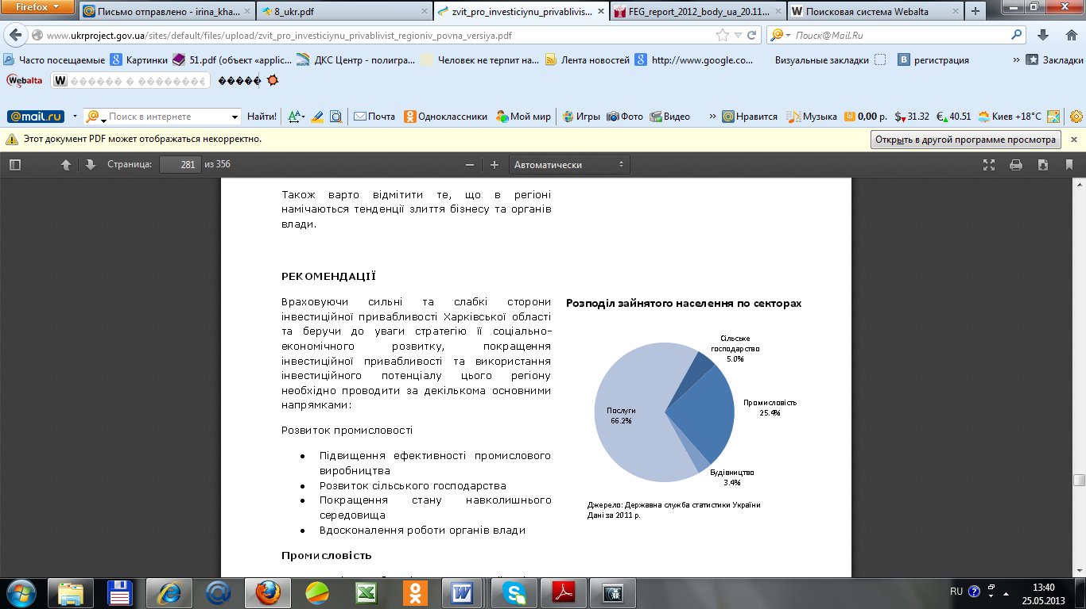

Рисунок 1.41 – Розподіл зайнятого населення в Харківській області по секторах економіки (дані за 2011 рік)

Таблиця 3.2 - Стан ринку праці в Харківській області

|  |  |  |  |  |  |  |  |
| --- | --- | --- | --- | --- | --- | --- | --- |
| Показник | 2005 | 2006 | 2007 | 2008 | 2009 | 2010 | 2011 |
| Рівень офіційно зареєстрованого безробіття, *%* | 2,6 | 2,4 | 2,1 | 2,7 | 1,8 | 1,9 | 1,8 |
| Всього безробітних, незайнятих понад 1 рік, *тис. осіб* | 6,3 | 5,5,1 | 4,2 | 5,5 | 3,1 | 5,2 | 3,9 |
| Середня тривалість зареєстрованого безробіття по області, *міс.* | 5 | 5 | 6 | 4 | 4 | 6 | 5 |
| Потреба у працівниках, *тис. осіб* | 12,5 | 12,5 | 10,6 | 4,4 | 2,6 | 3,3 | 2,8 |
| Навантаження на 1 вільне робоче місце, *осіб* | 4 | 3 | 3 | 11 | 12 | 10 | 11 |

Відповідно до «Програми зайнятості населення м. Харкова на 2012-2013 роки» у 2011 році відзначалися позитивні зрушення в економіці міста.

У 2011 році суб’єктами промислової діяльності реалізовано продукції у відпускних цінах підприємств (без ПДВ і акцизу) на суму 31,8 млрд. грн. (у 2010 році – 26,6 млрд. грн.). Обсяг реалізованої промислової продукції на одного мешканця міста становить 22,0 тис. грн.

На 01.01.2012, за оперативними даними, в малому бізнесі (малі підприємства, фізичні особи-підприємці) зайнято 103,9 тис. осіб. Кількість малих підприємств на 10 тис. осіб наявного населення становила 120 од. Середньомісячна зарплата працівників малих підприємств у 2011 році дорівнювала 1164,0 грн. (у 2010 році – 1069,1 грн.).

Загальна заборгованість із виплати заробітної плати станом на 01.01.2012 склала 70 202,8 тис. грн., з яких 58 515,4 тис. грн. заборгованість економічно активних підприємств, 797,2 тис. грн. - економічно неактивних,  
10 890,2 тис. грн. - підприємств-банкрутів.

У порівнянні з 01.01.2011 (108 732,8 тис. грн.) сума заборгованості по місту скоротилась більш ніж на третину; кількість підприємств, які мають заборгованість із виплати заробітної плати майже на чверть. Більшість боржників із виплати заробітної плати — це державні підприємства промислового комплексу, такі як: ДП «Харківський приладобудівний завод ім. Т.Г. Шевченка», ДП «Харківський електромеханічний завод», ДП «Харківський завод електроапаратури» та ОКБ ДП «Харківський приладобудівний завод ім. Т.Г. Шевченка».

Стабілізувалась ситуація із виплати заробітної плати на підприємствах комунальної форми власності. Станом на 1 січня 2012 року у порівнянні з 1 січня минулого року сума заборгованості на комунальних підприємствах скоротилась у 4,5 рази (з 11,3 до 2,5 млн.. грн.); кількість підприємств-боржників більше ніж у 2,5 рази (з 13 до 5).

Чисельність громадян, які протягом 2011 року звернулися за сприянням у працевлаштуванні до служби зайнятості, зменшилась порівняно з 2010 роком на 0,4 % і становила 34352 особи. Водночас, потреба підприємств міста в працівниках зменшилась на 23,4 % і становила 1672 особи.

Кількість незайнятого населення на 01.01.2012 становила 6611 осіб, з них безробітних – 6337 осіб. Порівняно з попереднім роком це менше відповідно на 14,8% та 16,6 %.

Створено протягом 2011 року у місті Харкові нові робочі місця:

* для працівників у юридичних осіб 12839 од.;
* для працівників у фізичних осіб-підприємців 15713 од.;
* для фізичних осіб-підприємців 5546 од.

Рівень зареєстрованого безробіття, порівняно з 2010 роком, зменшився з 0,81 % до 0,69 %.

Середньомісячний розмір допомоги по безробіттю становив 972,84 грн. (у 2010 році – 866,63 грн.).

За сприяння служби зайнятості працевлаштовані 16882 особи (у 2010 році – 15791 особа), або 49,1 % від загальної чисельності незайнятого населення, яке перебувало на обліку в службі зайнятості. Плановий показник по працевлаштуванню незайнятого населення виконано на 101,7 %.

Проходили професійне навчання протягом 2011 року 5286 осіб, що складає 100,1 % від планового завдання. В оплачуваних громадських роботах брали участь 7419 осіб або 21,6% від загальної чисельності незайнятого населення, яке перебувало на обліку в службі зайнятості (за 2010 рік – 6410 або 18,6% від загальної чисельності осіб, які перебували на обліку).

На заброньовані місця працевлаштовані 274 особи, які потребують додаткових гарантій зайнятості.

З числа безробітних, зареєстрованих у службі зайнятості, 285 особам виплачено одноразову допомогу для організації власної справи.

Середньомісячна номінальна заробітна плата штатного працівника Харківської області (по підприємствах, установах, організаціях та їхніх відокремлених підрозділах із кількістю найманих працівників 10 і більше осіб) у січні-березні 2013 року становила 2801 грн. та у 2,4 рази перевищила державні соціальні стандарти, що діяли у цьому періоді: мінімальну заробітну плату та прожитковий мінімум для працездатної особи (1147 грн.).

*Охорона здоров’я.* В регіоні діють 969 комунальних, 26 відомчих установ, 9 закладів Міністерства охорони здоров’я, 10 науково-дослідних інститутів Національної академії медичних наук, показник загального забезпеченості ліжками в області складає 91,1 на 10 тисяч населення при 86,7 по країні.

Всього охорона здоров’я області отримала впродовж 2010 року за рахунок бюджетів різних рівнів медичного обладнання та засобів медичного призначення на рекордну суму понад 110 млн. грн.

На 58 млн..грн. в галузі за рік проведено будівельних робіт, реконструкцій та капітальних ремонтів, з яких на проведення капітальних ремонтів було використано 48,8 млн..грн., в тому числі:

* з міського бюджету – 21,8 млн. грн.;
* з обласного бюджету – 23,8 млн. грн.;
* з рахунок коштів районних бюджетів – 3,1 млн. грн.

Ще 18,2 млн..грн. використано в 2010 році на поточні ремонти медичних закладів.

Вперше в 2010 році у форматі єдиного медичного простору у сфері охорони здоров’я за ініціативи обласної державної адміністрації укладено 7 договорів соціального партнерства між органами влади, науково – дослідними закладами Академії медичних наук України та соціально орієнтованим бізнесом для надання безоплатної медичної допомоги, насамперед, соціально незахищеним верствам населення.

На розв’язання актуальних питань зосереджені діючі при обласній державній адміністрації дорадчі органи, до складу яких входять відомі лікарі, вчені та громадські діячі.

Набуває розвитку та підтримки з боку місцевих органів влади приватна медицина. За даними МОЗ України в Харківській області на кінець року зареєстровано 1008 приватних суб’єктів господарювання з медичної практики, що на 20% більше від показника 2009 року, з них 361 юридична та 647 фізичних осіб, і цей сектор продовжує розвиватися.

*Екологічна ситуація.* Екологічний стан Харківської області характеризується як стабільно напружений, хоча спад виробництва частково стримує наростання негативних процесів деградації навколишнього природного середовища.

Харківський регіон має надзвичайно низьку забезпеченість водними ресурсами і посідає 24-е місце серед областей України (1,8% від загальних водних ресурсів України з урахуванням припливу від суміжних територій).

За масштабами забруднення навколишнього природного середовища Харків займає 15 - 17-е місця в Україні

Екологічний стан Харківської області ускладнюється через невирішені проблеми в поводженні з твердими побутовими відходами (ТПВ). Централізованими послугами зі збирання та вивезення ТПВ охоплено 65 - 95% населення, що мешкає в містах обласного підпорядкування, та 40 - 70% населення районних центрів. Централізований збір і вивезення ТПВ у сільській місцевості практично не здійснюється (охоплення населення послугами зі збирання та вивезення ТПВ - 10 - 25%).

Відповідно до Екологічного паспорту Харківської області (2011 р.), аналіз стану навколишнього природного середовища за звітний та попередні роки свідчить про подовження тенденції його стабілізації, не зважаючи на збільшення навантаження на довкілля.

Таблиця 1.41 – Виробничий комплекс

| Види економічної діяльності | Кількість підприємств, од. | |
| --- | --- | --- |
| загальна | екологічно небезпечних |
| 1. Сільське господарство, мисливство, лісове господарство | 3132 | 1 |
| 2. Добувна промисловість | 123 | - |
| 3. Переробна промисловість | 9425 | 3 |
| 4. Виробництво та розподілення електроенергії, газу та води | 283 | 5 |
| 5. Будівництво | 5085 | - |
| 6. Діяльність транспорту та зв’язку | 2039 | 2 |
| 9. Державне управління | 2209 | -- |
| 10. Освіта | 2345 | 1 |
| 11. Охорона здоров’я та надання соціальної допомоги | 1994 | -- |
| 12. Надання комунальних та індивідуальних послуг; діяльність у сфері культури та спорту | 10201 | 3 |
| 13. Інші | 40390 | 5 |
| Всього | 77226 | 20 |

Таблиця 1.42 - Динаміка викидів в атмосферне повітря

|  |  |  |  |
| --- | --- | --- | --- |
| Показники | 2009 | 2010 | 2011 |
| 1 | 2 | 3 | 4 |
| Загальна кількість суб’єктів підприємницької діяльності, що здійс-нюють викиди забруднюючих речовин в атмосферне повітря, од. | - | - | - |
| Загальна кількість суб’єктів господарювання, поставлених на державний облік, од. | 774 | 801 | 813 |
| Загальна кількість об’єктів суб’єктів господарювання, що мають дозвіл на викиди забруднюючих речовин в атмосферне повітря, од. | 2533 | 2927 | 3283 |
| Потенційний обсяг викидів забруднюючих речовин в атмосферне повітря від стаціонарних джерел за суб’єктами господарювання, поставленими на облік, тис. т | 404,91 | 432,208 | 565,0 |
| Викиди забруднюючих речовин в атмосферне повітря від стаціонарних та пересувних джерел, тис. т  у тому числі: | 266,14 | 281,352 | 303,0 |
| від стаціонарних джерел, тис. т | 139,444 | 151,883 | 174,078 |
| від пересувних джерел, тис. т | 126,696 | 129,469 | 128,891 |
| у тому числі від автомобільного транспорту, тис. т | 113,06 | 115,962 | 114,700 |
| Викиди забруднюючих речовин в атмосферне повітря від стаціонарних та пересувних джерел у розрахунку на км², т | 8,472 | 8,95 | 9,6 |
| Викиди забруднюючих речовин в атмосферне повітря від стаціонарних та пересувних джерел у розрахунку на одну особу, кг | 95,884 | 101,86 | 110,2 |
| Викиди забруднюючих речовин в атмосферне повітря від стаціонарних джерел у розрахунку на км², т | 4,44 | 4,83 | 5,5 |

Продовження таблиця 1.42

|  |  |  |  |  |  |  |
| --- | --- | --- | --- | --- | --- | --- |
| Показники | 2009 | | 2010 | | 2011 | |
| 1 | 2 | | 3 | | 4 | |
| Викиди забруднюючих речовин в атмосферне повітря від стаціонарних джерел у розрахунку на одну особу, кг | | 50,24 | | 54,99 | | 63,3 |
| Викиди забруднюючих речовин в атмосферне повітря від пересувних джерел у розрахунку на км², т | | 4,032 | | 4,12 | | 4,1 |

Таблиця 1.43 – Найбільші середні і максимальні концентрації забруднюючих речовин (в кратності ГДК) в атмосферному повітрі міст

|  |  |  |  |  |
| --- | --- | --- | --- | --- |
| Забруднююча речовина | Місто | ГДК с.д. / ГДК м.р. | Середня концентрація / концентрація в долях ГДК | Максимальна концентрація / концентрація в долях ГДК |
| 1 | 2 | 3 | 4 | 5 |
| Пил | м. Харків | 0,15/0,5 | 0,07/0,5 | 0,4/0,8 |
| Діоксид сірки | 0,05/0,5 | 0,008/0,2 | 0,072/0,1 |
| Оксид вуглецю | 3/5 | 1,6/0,5 | 5,0/1,0 |
| Діоксид азоту | 0,04/0,085 | 0,02/0,3 | 0,05/0,1 |
| Оксид азоту | 0,06/0,4 | 0,02/0,3 | 0,05/0,1 |
| Сірководень | -/0,008 | 0,001/0,5 | 0,006/0,8 |
| Фенол | 0,003/0,01 | 0,001/0,5 | 0,008/0,8 |
| Сажа | 0,05/0,15 | 0,04/0,8 | 0,51/3,4 |
| Аміак | 0,04/0,2 | 0,009/0,2 | 0,2/0,2 |
| Формальдегід | 0,003/0,035 | 0,003/1,0 | 0,013/0,4 |

Таблиця 1.44 – Викиди забруднюючих речовин в атмосферне повітря за видами економічної діяльності

|  |  |  |  |
| --- | --- | --- | --- |
| №  з/п | Види економічної діяльності | Обсяги викидів по регіону 2011 р. | |
|  |  | тис. т | у % до підсумку |
| *1* | *2* | *3* | *4* |
|  | Усі види економічної діяльності | 174,078 |  |
|  | у тому числі: |  |  |
| 1 | Сільське господарство | 0,964 | 0,55 |
| 2 | Добувна промисловість | 5,613 | 3,22 |
| 3 | Переробна промисловість | 9,723 | 5,59 |
| 4 | Виробництво харчових продуктів, напоїв та тютюнових виробів | 1,893 | 1,09 |
| 5 | Виробництво харчових продуктів, напоїв | 1,818 | 1,04 |
| 6 | Текстильне виробництво | 0,028 | 0,02 |

Продовження таблиці 1.44 – Викиди забруднюючих речовин в атмосферне повітря за видами економічної діяльності

|  |  |  |  |
| --- | --- | --- | --- |
| №  з/п | Види економічної діяльності | Обсяги викидів по регіону 2011 р. | |
|  |  | тис. т | у % до підсумку |
| *1* | *2* | *3* | *4* |
| 7 | Оброблення деревини | 0,158 | 0,09 |
| 8 | Целюлозно-паперове виробництво | 0,198 | 0,11 |
| 9 | Видавнича та поліграфічна діяльність | 0,104 | 0,06 |
| 10 | Виробництво коксу, продуктів нафто перероблення та ядерних матеріалів | 0,905 | 0,52 |
| 11 | Хімічне виробництво | 0,757 | 0,43 |
| 12 | Виробництво іншої неметалевої мінеральної продукції | 0,422 | 0,24 |
| 13 | Металургійне виробництво та виробництво готових металевих виробів | 0,071 | 0,04 |
| 14 | Виробництво машин та устаткування | 0,697 | 0,40 |
| 15 | Виробництво та розподілення електроенергії, газу та води | 141,231 | 81,13 |
| 16 | Торгівля; ремонт автомобілів, побутових виробів та предметів особистого вжитку | 0,654 | 0,38 |
| 17 | Діяльність транспорту та зв’язку | 14,176 | 8,14 |
| 18 | Охорона здоров’я та надання соціальної допомоги | 0,128 | 0,07 |
| 19 | Надання комунальних та індивідуальних послуг | 0,325 | 0,19 |

Таблиця 1.45 – Динаміка викидів забруднюючих речовин в атмосферне повітря

|  |  |  |  |
| --- | --- | --- | --- |
| Назва забруднюючої речовини | 2009 | 2010 | 2011 |
| 1 | 2 | 3 | 4 |
| 1. Викиди забруднюючих речовин,  усього, тис. т | 266,14 | 281,35 | 302,97 |
| у тому числі від: |  |  |  |
| 1.1. *стаціонарних джерел:* | 139,444 | 151,88 | 174,078 |
| метали та їх сполуки | 0,148 | 0,129 | 0,137 |
| стійкі органічні забруднювачі | 0,000157 | 0,000115 | 0,000147 |
| оксид вуглецю | 5,8 | 6,57 | 6,377 |

Продовження таблиці 1.45

|  |  |  |  |
| --- | --- | --- | --- |
| Назва забруднюючої речовини | 2009 | 2010 | 2011 |
| 1 | 2 | 3 | 4 |
| діоксид та інші сполуки сірки | 67,227 | 70,49 | 84,771 |
| оксиди азоту | 12,787 | 13,69 | 15,474 |
| речовини у вигляді суспендованих твердих частинок | 35,034 | 40,297 | 47,147 |
| леткі органічні сполуки | 3,28 | 3,31 | 2,808 |
| 1.2. *пересувних джерел:* | 126,696 | 129,469 | 128,889 |
| сірчистий ангідрид | 1,249 | 1,299 | 1,363 |
| оксиди азоту | 13,413 | 139,57 | 144,05 |
| оксид вуглецю | 95,702 | 97,509 | 96,491 |
| леткі органічні сполуки | 14,569 | 14,858 | 14,699 |
| речовини у вигляді суспендованих твердих частинок | 1,246 | 1,32 | 1,408 |
| *у тому числі від:*  1.2.1*. автомобільного транспорту:* | 113,06 | 115,962 | 114,472 |
| сірчистий ангідрид | 0,753 | 0,796 | 0,823 |
| оксиди азоту | 8,597 | 9,071 | 9,263 |
| оксид вуглецю | 89,07 | 91,067 | 89,775 |
| леткі органічні сполуки | 13,42 | 13,732 | 13,507 |
| речовини у вигляді суспендованих твердих частинок | 0,788 | 0,855 | 0,910 |
| 2. Парникові гази,  усього, млн.. т СО2 – екв. | 11,345 | 10,432 | 14,091 |

*Конкурентоспроможність Харківської області, м. Харкова*

За даними «Звіту про конкурентоспроможність регіонів України 2012: назустріч економічному зростанню та процвітанню», опублікованого Фондом «Ефективне управління» за підтримки Світового Економічного форуму, у рейтингу конкурентоспроможності регіонів України за 2012 рік як і минулого року, Харківська область перебуває в першій трійці лідерів з ‑ поміж регіонів України. В 2012 році Харківська область випередила на одну позицію Дніпропетровську область і посіла 2-е місце в національному рейтингу конкурентоспроможності. Сукупний індекс регіону становить 4,17 бала, що на 0,19 бала більше за середньоукраїнський результат (3,98 бали).

Порівняно з минулим роком область продемонструвала підвищення рейтингу на одну позицію за третім субіндексом - фактори розвитку й інноваційного потенціалу, посівши 2-е місце. За першими двома субіндексами - базові показники і підсилювачі ефективності - область займає, як і в 2011 році, відповідно 5-е та 3-є місця.

Харківська область має конкурентні переваги з інновацій, технологічної готовності, вищої освіти та професійної підготовки, рівня розвитку бізнесу й інфраструктури. Як і торік, Харківська область програє більшості регіонів України за інституціями. Найпроблемнішими чинниками для ведення бізнесу в регіоні залишаються податкова політика, корупція та нестабільність державної політики

За 2012 рік позиції Харківської області покращилися за всіма складовими, окрім незначного погіршення оцінки з охорони здоров’я і початкової освіти (13‑е місце) і рівня розвитку фінансового ринку (9‑е місце). Як і раніше, вища освіта та професійна підготовка, інновації і технологічна готовність є конкурентними перевагами Харківської області в національному рейтингу. За першими двома показниками область зайняла 1-е місце, за третім показником – 2-е місце. Проте область, як і раніше, значно відстає за рівнем розвитку інституцій, займаючи 25-е місце з 27-ми позицій, і виходить за своїми показниками за межі першої сотні глобального рейтингу.

Харківська область лідирує серед регіонів України за інноваціями і демонструє рівень 48‑го місця у світовому рейтингу. Такий результат області зумовлений переважно високими оцінками якості науково-дослідних установ, здатності до інновацій і співпраці університетів і бізнесу в дослідженнях (усі – 1-і місця). Область займає також сильні позиції з абсолютної кількості виданих патентів на винаходи, за цим показником вона посідає 3-е місце після Севастополя та Києва. Однак найслабшими показниками з цієї складової є бюджетні витрати на придбання високотехнологічної продукції (11-е місце з ‑ поміж 27 регіонів України, що відповідає 18-му місцю у світовому рейтингу).

Харківська область посідає 1-е місце з вищої освіти та професійної підготовки завдяки високим показникам охоплення вищою освітою (1-е місце), доступності дослідницьких і освітніх послуг (1-е місце). Керівники бізнесу Харківської області також високо оцінили якість шкіл менеджменту (2-е місце) і системи освіти в цілому (2-е місце). Хоча оцінка за першим показником відповідає рівню лише 110-го місця у світовому рейтингу.

Технологічна готовність області також отримала високі оцінки, забезпечивши 2-е місце серед 27 регіонів України. Керівники підприємств високо оцінили доступність новітніх технологій (3-є місце), впровадження технологій на рівні компаній (8-е місце). Оцінка кількості інтернет-користувачів також демонструє досить високі результати (3-є місце). Водночас порівняно з глобальними результатами регіон абсолютно неконкурентоспроможний за доступністю новітніх технологій (рівень 124‑го місця зі 144 країн світу) і припливом технологій через іноземні інвестиції (рівень 139-го місця).

Харківська область входить до трійки лідерів в Україні за оцінкою інфраструктури, демонструючи рівень 54-го місця у світі. Найкращі результати регіон продемонстрував за якістю залізничної інфраструктури (1-е місце, рівень 11-го місця у світі) та авіаінфраструктури (3-є місце), а також з кількості абонентів мобільного зв’язку (4-е місце).

Висока позиція області за рівнем розвитку бізнесу (3-є місце) пояснюється оцінками рівня розвитку маркетингу (6-е місце), виробничих процесів (10-е місце), а також кількістю і якістю місцевих постачальників (4-е і 6-е місця відповідно). Разом із тим за рівнем розвитку виробничих процесів оцінка регіону відповідає низькому 96-му місцю у глобальному рейтингу конкурентоспроможності.

Харківська область продемонструвала підвищення оцінок за таким показником як ефективність ринку праці (16-е місце, торік - рівень 18-го місця). І хоча в національному рейтингу регіон продовжує займати невисоку позицію, однак його оцінка відповідає високому 30‑му місцю у світі. На думку керівників бізнесу, регіон отримав порівняно низькі в Україні оцінки з впливу оподаткування (23‑є місце), частки жінок у робочій силі (25‑е місце) і якості професійного управління (17-е місце). Водночас регіон високо оцінюють за показниками практики найму і звільнення (3‑є місце), гнучкістю під час визначення заробітної плати (7-е місце). Оцінки керівників свідчать про високу привабливість регіону як місця для життя і роботи (за показником відтоку розумів область знаходиться на 5‑му місці серед 27 регіонів України). Проте це стосується лише України, оскільки за своїми результатами регіон не увійшов би навіть до першої сотні країн у світовому рейтингу.

Як і раніше, найслабшим місцем економіки Харківської області є показник з рівня розвитку інституцій (25‑е місце по країні, рівень 99‑го місця у глобальному рейтингу). Зокрема, в області найнижчі по країні оцінки за організованою злочинністю і надійністю роботи правоохоронних органів (27‑е місце). У регіоні найнижчі оцінки за показниками довіри громадськості до політиків (25‑е місце), високий рівень неофіційних платежів і хабарів (25‑е місце), низький показник незалежності судової системи (25-е місце), поширений фаворитизм в рішеннях чиновників (25-е місце), а правова система під час вирішення суперечок і спростування регуляторних актів визнається неефективною (23-е і 25-е місця відповідно). У міжнародному рейтингу оцінки перерахованих показників відповідають останнім місцям у списку 144 країн світу. Наприклад, оцінки щодо незалежності судової системи та ефективності правової системи відповідають 125-му місцю глобального рейтингу.

За минулий рік в області майже не змінилася трійка найпроблемніших чинників для ведення бізнесу. Так, корупція опустилася на третю позицію (15%), поступившись податковій політиці (17,3%) та нестабільності державної політики (15,6%). На думку керівників бізнесу, в області не так відчутні проблеми доступу до фінансування, нерозвиненої інфраструктури, інфляції, як у середньому по Україні.

Харківська область посідає 4-е місце серед 27 регіонів України за кількістю населення (6%) і 4-е місце за внеском до ВВП країни (6,1%). Валовий регіональний продукт області становить 25 109 грн на особу, що практично збігається із середнім показником по Україні.

За даними «Рейтингу інвестиційної привабливості регіонів України» підготовленого Київським міжнародним інститутом соціології у партнерстві з Інститутом економічних досліджень та політичних консультацій на замовлення Державного агентства з інвестицій та управління національними проектами України у 2013 році Харківська область посіла 1-ше місце серед 27 регіонів України.

В рейтингу інвестиційної привабливості регіонів за групою жорстких факторів (природний потенціал, трудові ресурси, інноваційний потенціал, географічне розташування, споживчий сегмент, бізнес-сегмент, інфраструктура) Харківська область посідає 1-е місце. Перше місце регіону зумовлене тим, що він займає високі місця в рейтингах за значною кількістю факторів цієї групи. Так, Харківська область посіла перше місце в рейтингу за фактором «Трудові ресурси». Це було зумовлено високими значеннями показників, які характеризують рівень освіти (1-е місце за відповідною групою статистичних індикаторів), а також 7-е місце за групою індикаторів, що характеризують рівень здоров’я.

Також 1-е місце регіон посів в рейтингу інвестиційної привабливості за фактором «Інфраструктура». Сприятливе географічне розташування (7-е місце за відповідним фактором) та природні ресурси (1-е місце) також позитивно впливають на місце в рейтингу інвестиційної привабливості за всією групою факторів. Значна кількість науково-дослідних установ, що знаходяться в регіоні, дозволила зайняти регіону 9-е місце за фактором «Інноваційний потенціал».

Велика чисельність жителів регіону та високий (порівняно з іншими регіонами) рівень доходів громадян стали основною причиною того, що Харківська область посіла 5-е місце за фактором «Споживчий сегмент». Досить високе 7-е місце регіон посів за фактором «Бізнес-сегмент», що було зумовлено значним рівнем розвитку промислового виробництва.

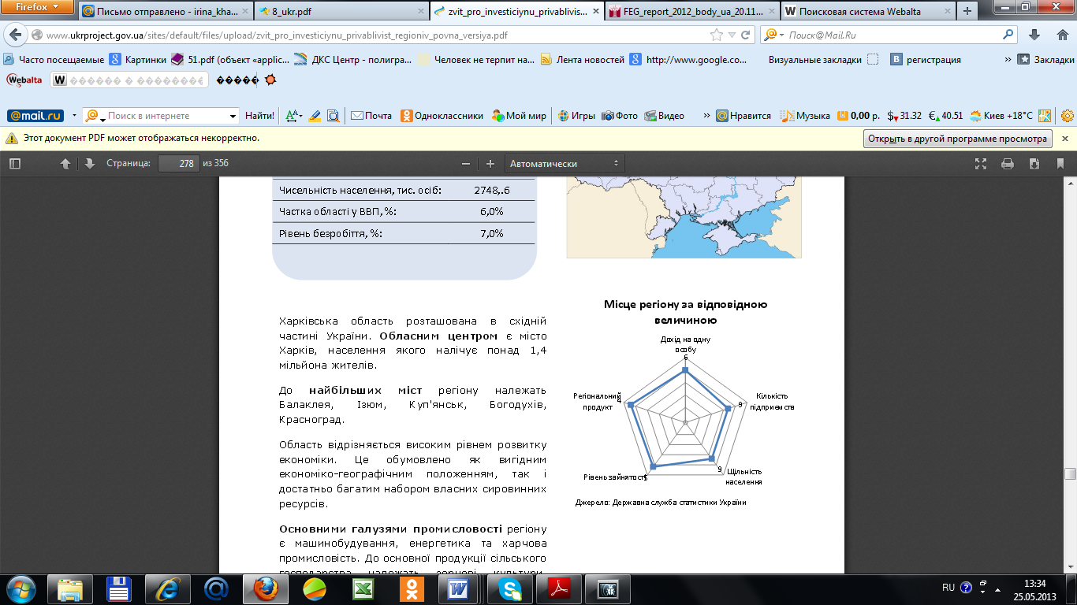

Рисунок 1.42 – Місце Харківського регіону в рейтингу за відповідною величиною

В рейтингу інвестиційної привабливості регіонів за групою м’яких факторів (діловий клімат, правила та процедури, відкритість влади, діловий оптимізм, успішний досвід) Харківська область зайняла 2-е місце.

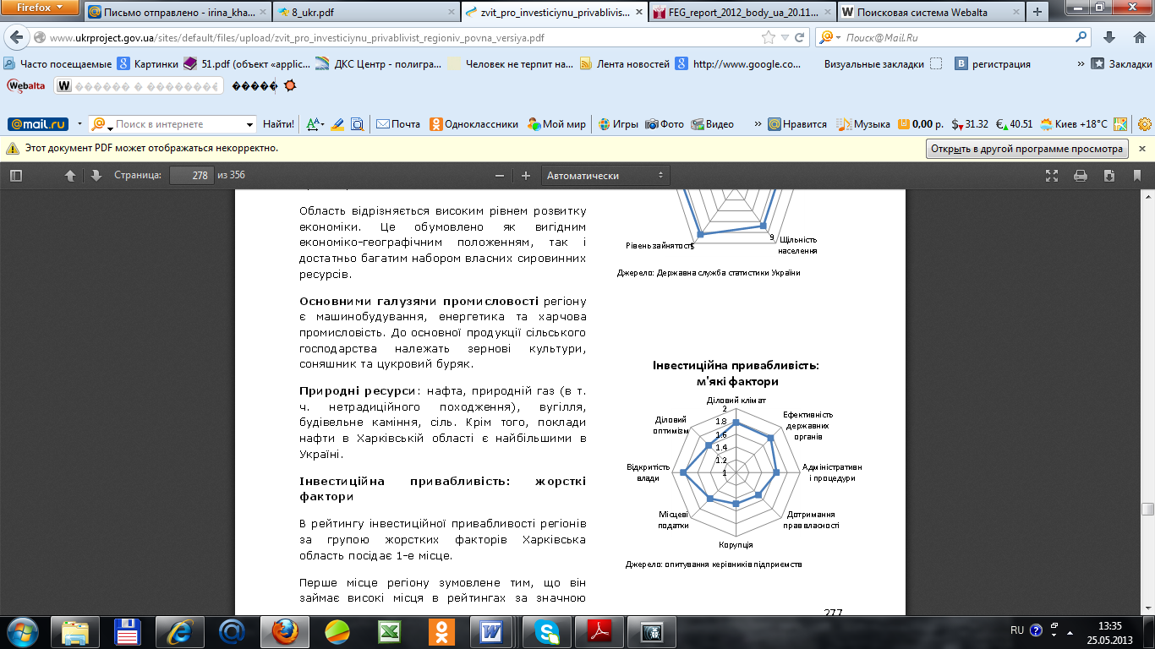

Рисунок 1.43 – Інвестиційна привабливість: м’які фактори

За всіма факторами групи регіон посідає місця в першій десятці. Зокрема, керівники підприємств позитивно оцінили діловий клімат в регіоні, що дозволило йому зайняти 1-е місце в рейтингу за відповідним фактором.

*Висновки*

Отже, виходячи з аналізу соціально-економічного розвитку Харківської області, видно, що Харківська область характеризується високим рівнем соціально-економічного розвитку та має лідерські позиції серед регіонів України, що визначено наступними факторами:

* незважаючи на периферійність місцезнаходження регіон має вигідне географічне розташування, що сприяє розвитку зовнішньої та внутрішньої торгівлі і транспортно-логістичних послуг;
* наявність природно-ресурсного потенціалу у регіоні, що забезпечує можливість розвитку матеріальної сфери виробництва;
* регіон має промисловий комплекс, який залишається одним із найбільших в Україні, особливо в таких галузях як: машинобудування, фармація;
* наявність розвиненої інфраструктури, зокрема залізничної інфраструктури та інфраструктури повітряних перевезень;
* сприятливе макроекономічне середовище;
* регіон має достатньо розвинений освітній і науковий потенціал, що забезпечує можливість розвитку сфери освітніх послуг та науково-дослідної діяльності;
* наявність потужного потенціалу для розвитку інноваційної сфери економіки, розвитку інноваційних інфраструктур.

Також, аналіз соціально-економічної ситуації Харківського регіону, свідчить, про наявність, крім факторів стимулюючих розвиток, і таких, які його гальмують та створюють перешкоди до зміцнення інвестиційно-інноваційного потенціалу регіону, а саме:

* нестабільність роботи інституцій, що визначено посилення організованої злочинності, ненадійністю правоохоронних органів, корупцією та неефективністю правової системи;
* неефективність ринку товарів, яка зумовлена впливом оподаткування та тягарем митних процедур;
* недосконалість розвитку фінансового ринку, зокрема проблеми регулювання фондового ринку;
* стримування розвитку інновацій через затруднення процедур охорони інтелектуальної власності.

Аналіз часткових показників компонент сталого економічного розвитку Харківської області, дозволив визначити таку черговість пріоритетності вирішення їх проблем:

- до першої черги пріоритетності вирішення проблем сталого економічного розвитку Харківської області віднесено такі: підвищення інноваційної активності підприємств; збільшення обсягів реалізації інноваційної продукції; збільшення інвестицій в основні засоби промисловості; збільшення виробництва сільськогосподарської продукції (риби та рибопродуктів; фруктів і ягід; м’яса та м’ясопродуктів);

- до другої черги пріоритетності - збільшення науково-технічного персоналу; збільшення диференціації торгових країн-партнерів; вирівнювання зовнішньо торгівельного сальдо; зниження фінансової залежності регіонів; збільшення виробництва продукції машинобудування; зменшення частки прямих іноземних інвестицій у загальному обсязі інвестицій; зниження енергоємності продукції; диференціація часток паливно-енергетичних ресурсів у загальному споживанні; збільшення виробництва молока та молочних продуктів;

- до третьої черги пріоритетності - стимулювання винахідницької активності й збільшення експорту продукції високих ступенів переробки; зменшення рівня інфляції; збільшення обсягу інвестицій в основний капітал.

Така пріоритетність вирішення проблем свідчить про необхідність розвитку інноваційних інфраструктур типу технополіс для забезпечення сталого економічного розвитку регіону з ефективним використання наявного потенціалу.

Одним із можливих механізмів розвитку інноваційної інфраструктури є національний проект «Місто майбутнього», складовою якого є проект створення Технополісу «П’ятихатки» в м. Харків. Однак, враховуючи макроекономічну ситуацію в Харківському регіоні, його науково-технічний та економічний потенціал, технологічну готовність та інвестиційну привабливість регіону, можна припустити, що даний регіон має всі можливості для реалізації даного проекту (Технополіс «П’ятихатки» в м. Харків) поза межами національного проекту «Місто майбутнього», за підтримки місцевої влади та місцевого бюджету.